# 小组检验

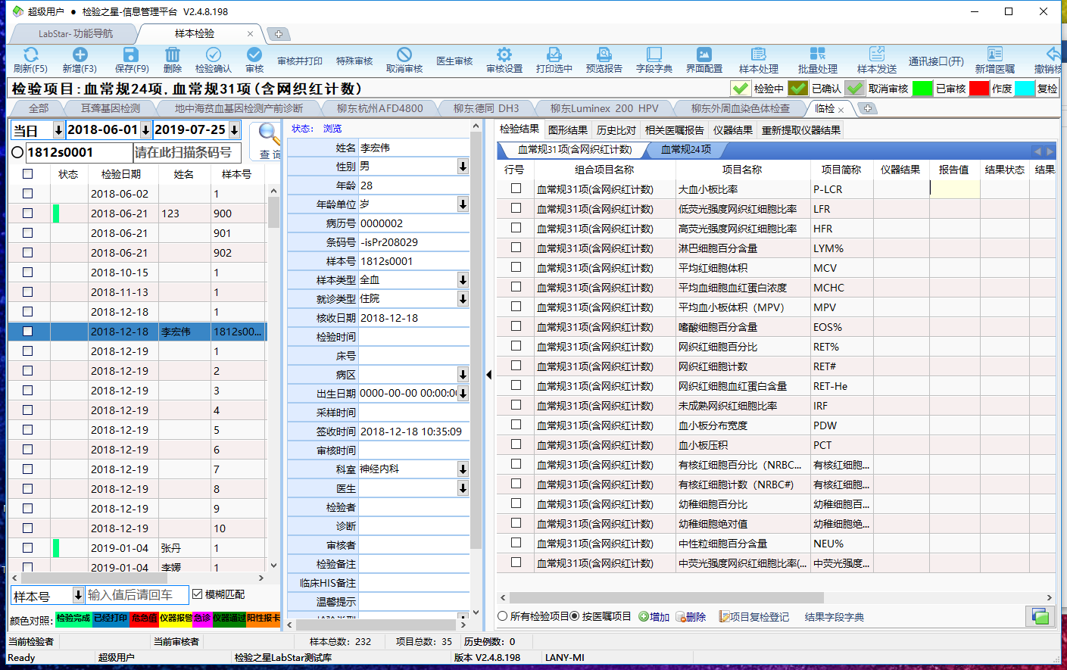

## 检验小组

可以选择用户有权限的小组

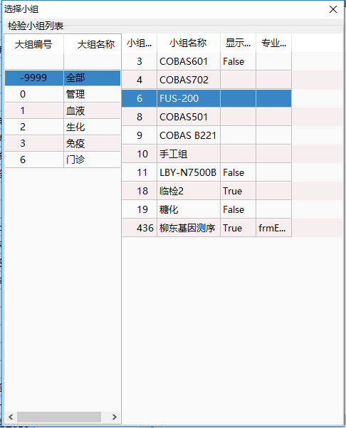

注：只能选择用户有权限的小组。

**切换小组**：需要重新查看权限，用户在不同的小组有不同的权限

**全部**：查看已经选择的所有小组的检验单。

查看全部小组时，不同的小组有不同的权限，如果不好判断，可以仅用着查看，不允许其他操作。

新增等操作也不好判断增加到哪个小组，默认为第一个小组，或者就不允许操作。

如果不允许操作，双击检验单，定位到对应的小组页面，定位到该检验单，以便于后续的操作。

选择的小组需要按用户/站点保存

如果支持按用户站点保存最好

如果不支持，就按站点保存

不同的用户有不同的小组操作权限

例如在公共区域的电脑，可能会有

同一个用户在不同的站点，想要查看的小组不同

## 样本

### 小组样本列表

样本page中的小组样本列表

**样本列表的内容**:

状态

检测日期，

姓名

样本号

条码号

病历号

性别

就诊类型（住院、门诊）

病区

病床

科室

样本检验状态（见后面说明）；样本结果状态（正常状态，有复检结果，有阳性结果，有异常结果，有危急值结果）；

**样本列表需要提示的内容**：

急诊样本（加急样本）

标注病人（病人姓名颜色提示）

标注样本

样本检验状态（见后面样本检验状态）

打印与否（按小组样本打印与否）

报告发布与否

样本结果状态（正常状态，有复检结果，有阳性结果，有异常结果，有危急值结果）

检验标注：审定撤销

检验日期

样本号

条码号

就诊类型 SickTypeID

样本类型

姓名

病历号

加急标识 UrgentState

送检目的 Testaim 送检目的

特殊样本标注 SampleSpecialDesc

#### 样本检验状态：

样本有非常多的状态：

主要有以下几种：

状态过滤：

这些状态不只能显示其状态，跟重要的是过滤功能，根据状态能快速过滤样本。这样的状态一般是用户非常关心，或者对检验流程有影响的状态。

这个状态，为主状态，通常只有一个状态。

提示位置为样本号，只能提示一个状态。

状态颜色提示：

仅对状态进行颜色提示。一个样本可以有多种状态，这些状态可能同时存在，需要同时提示。

专门的状态提示位置

其它状态：

仅对状态进行颜色提示，只能提示一个状态。

提示位置日期、姓名

提示更显眼。但是由于只能提示一个状态，所以这个只能提示重点样本

##### 状态过滤功能





检验中

反审 （检验中，有反审标记）

初审（已确认）

终审（已审核）

作废 （相当于删除）

超时 （检验中的一种）

复检

**功能**：

颜色提示位置：样本号

检验中、初审、终审、作废、冻结、复检：不可能重复出现

检验中的情况下，优先提示超时

开放哪些状态给用户选择

颜色用户可以定义（默认值一定保留，可以随时恢复到默认值）

默认状态：

状态过滤

|  |  |  |  |
| --- | --- | --- | --- |
| 状态 | 单字 |  |  |
| 检验中（默认） | 检 | 淡黄 | MainStatusID=0 |
| 初审（默认） | 初 | 棕灰色 | MainStatusID=2 |
| 终审（默认） | 终 | 绿色 | MainStatusID=3 |
| 取消审核 | 反 | 淡蓝灰 | MainStatusID=0 and 审核时间<>null |
| 作废 | 废 | 红色 | MainStatusID=-2 |
| 超时 | 超 | 先不做 |  |
| 复检 | 复 |  | RedoStatus |

##### 状态颜色提醒



急诊

特殊样本

危急值

颜色提示位置：专门的状态位置

开放哪些状态给用户选择

颜色用户可以定义（默认值一定保留，可以随时恢复到默认值）

状态提示

|  |  |  |
| --- | --- | --- |
| 状态 | 状态字段 | 提示 |
| 主状态 | MainStatusID | 检、初、终、反、废 |
| 检验完成 状态 | TestAllStatus | 未开始  已开始  检验完成 绿色 |
| 智能审核 | ZFSysCheckStatus | -1 智能审核不通过  0  1：智能审核通过 |
| 打印 | 打印次数 |  |
| 超时 | 先不做 |  |
| 复检 | RedoStatus | 0，1 |
| 急诊 | UrgentState<>’’ |  |
| 标注样本（特殊样本） | SampleSpecialDesc<>’’ |  |
| 仪器状态 | ESendStatus | 0：无  1：通过 绿色  2：警告 黄色  3：异常 红色 |
| 危急值 | ReportStatusID | 倒数第2位=1 |
| 阳性保卡 | ReportStatusID | 倒数第1位=1 |
|  |  |  |

项目状态：

主状态

超时

复检

仪器状态

危急值

阳性保卡

##### 其它状态：

标注样本：样本有特殊性，为重点样本

~~医生审核：先不完成，是在审核状态下更进一步，直接推出医生审核报告~~

状态显示位置：检验日期，样本号

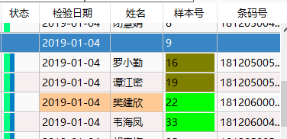

#### 样本列表其他功能：

样本列表信息用户可以定义，按小组保存

选中样本（行）高亮显示

样本列表的总数量显示。

检验日期的格式可以指定： YYYY-MM-DD(完整）或者M-D（简略,可以节省空间）

#### 列表排序

默认为按日期，急诊，样本号排序

样本号排序问题：

样本号支持字符

样本号字段：字符+数字

样本号排序字段: 字符+’0000…’+数字 位数固定，中间加0补足位数

实际排序时，按样本号排序字段进行排序

#### 过滤条件

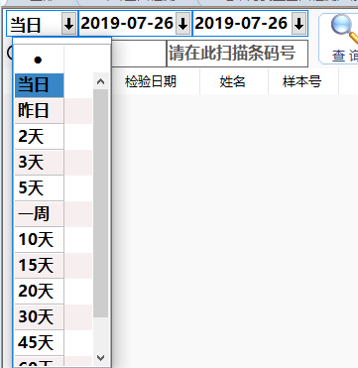

**日期范围**：

默认为当日，天数默认为1；用户调整后，天数跟随站点类型保存。

查询样本时

就查询>=设定日期+1-设定天数 <设定日期+1 之间的检验小组样本

举例说明：例如选了2天，下次进入时，就是当日的前一天 至 当时

**样本检验状态__过滤条件**：

前面已有说明

**按**过滤：**

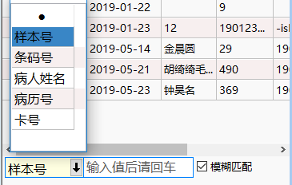

按……定位：可以按条码，病历号，姓名，小组样本号等过滤。不影响排序

以按姓名过滤为例：输入张，回车，按*张*进行过滤。

过滤条件变化时，即条码改变为病历号时，输入框中的内容清除。

当过滤框中的内容为空时，取消过滤

输入框回车或者失去焦点时，都需要执行过滤条件的变化。

### 刷新：

1、 保存当前的编辑信息

2、 重新获取检验小组样本数量，仪器样本数量

3、在检验小组样本页签， 重新获取小组样本列表

在仪器样本页签， 重新获取仪器样本列表

### 保存与新增样本：

保存[F2]：

保存当前样本

存+增[F3]：

保存当前样本，并定位到下一个当日的下一个样本。

如果下一个样本不存在，新增

新增：

如果当前检验日期为当日，新增最近样本号样本

如果当前检验日期不为当日，新增到当日的最大样本号

以上3种模式，其实上面两种用得多

小组样本主要由分发或者签收而生成，检验技师一般没有新增样本的权限。

如果要新增，需要有能开医嘱单的权限。

直接增加一条医嘱单,弹出一个医嘱录入界面。录入医嘱后，直接执行医嘱，生成样本，分发到该小组。

医嘱录入界面，参考前处理录入界面。

如果有患者就诊信息，保存到患者就诊信息表。

如果患者信息表关联多个检验单，其它检验单样本检验确认（初审）时，该标志设置为真。该标志为真时不允许修改患者就诊信息。

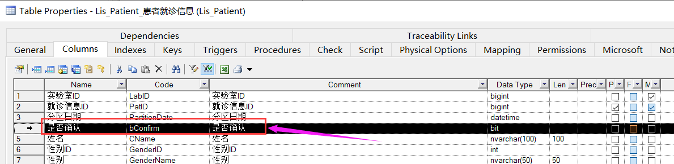

**新增保存（参考批量）：**

只需要以下信息：

检验日期：默认为当日 GTestDate

样本起始号 GSampleNo，GSampleNoForOrder

样本数量

样本类型：（小组样本类型）GSampleTypeID

小组样本描述：GSampleInfo

检验样本备注：FormMemo

特殊样本标注（样本特殊性状）：SampleSpecialDesc 特殊性状描述

检验备注：TestComment

检验评语：TestInfo

MainStatusID=0 主状态 检验中

iSource=1 样本来源，lis录入

StatusID=1检验单生成

设置检验者，默认为当前登陆者

主检验者 MainTester

主检验者Id MainTesterId

常用短语：

* 检验样本短语类型

1、检验备注

2、检验评语

3、警告提示

4、初审说明

5、终审说明

6、特殊性状描述

7、检验样本备注

8、小组样本描述

#### 根据病历号提取患者信息

根据病历号提取患者信息

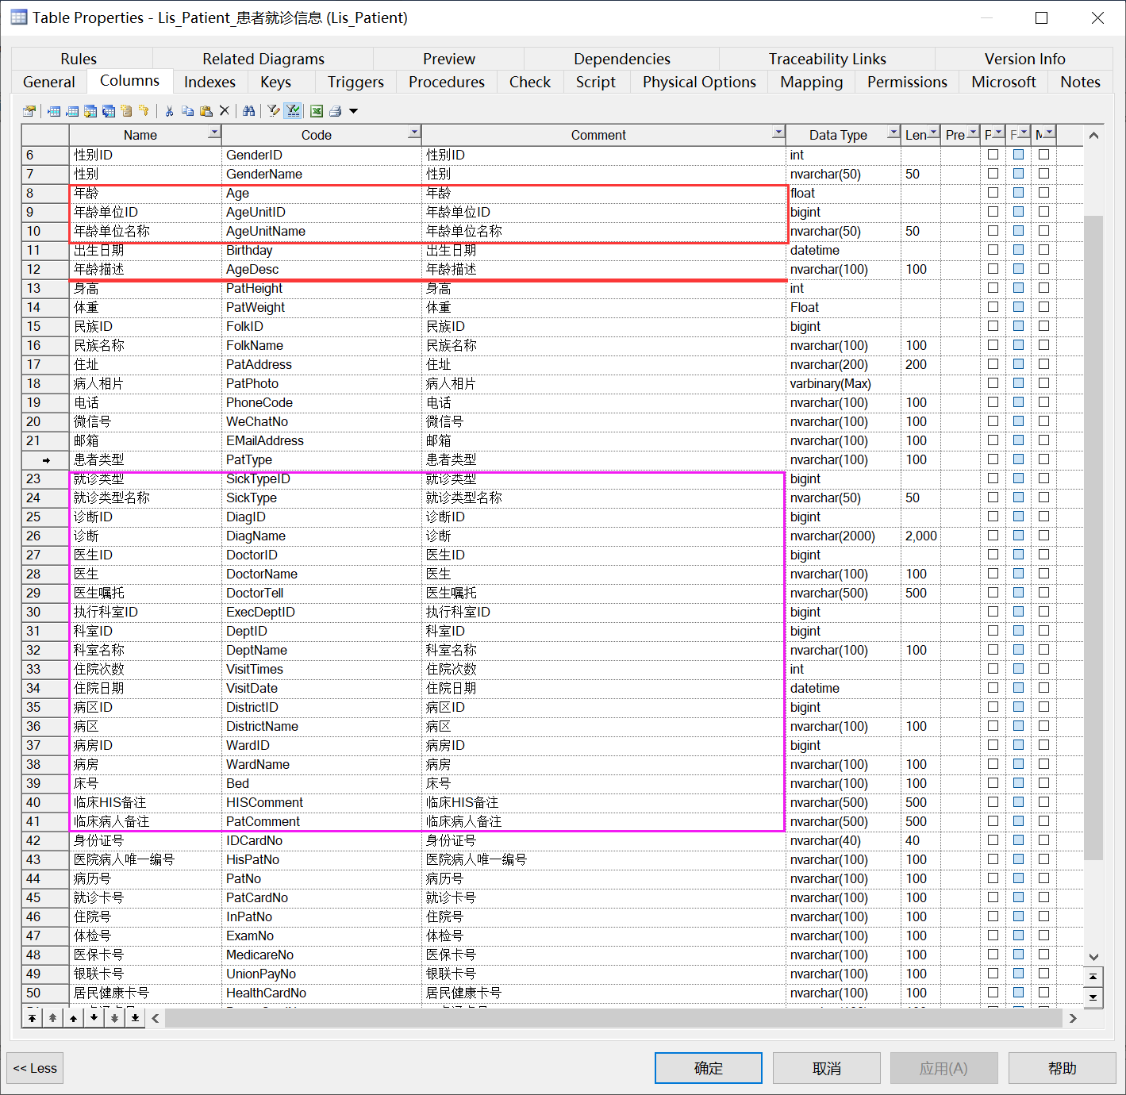

患者信息分几类：

1：患者固有信息

大多数信息都是患者固有信息，这部分信息可以代入

2：就诊信息

就诊信息1

就诊类型，诊断，医生，科室，病区，病房等

这部分信息，根据设置，是否代入

就诊信息2

年龄，需要重新算

3：本次就诊标记等

条码号，对应的患者信息ID，标记，录入时间等

参数

参数组：根据病历号提取病人信息

1：是否根据病历号提取病人信息

2：是否提取就诊信息

功能：

录入病历号，根据参数，可以提取病人历史就诊信息。

提取方式：提取最近一条就诊信息；弹出界面，选择提取

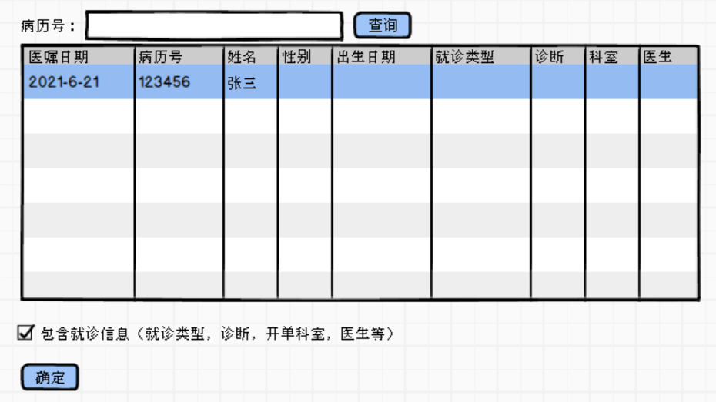

医嘱日期倒序

界面没有的字段怎么处理？最好也能保存

### 删除（作废）：

删除前提示：

当小组样本已经审定，不允许删除，提示小组样本已经审定，不允许删除，必须先撤销审定才能删除。

当样本已经有检验结果，提示已经有检验结果，不要删除。

其他情况，提示确定要删除该样本吗？

样本删除：

只做**逻辑删除**，不做物理删除。

小组样本和检测项目打删除标记

样本的分发状态和采样分组项目的分发状态撤销

MainStatusID = -2： 删除，作废

操作记录

OperateType：检验中-删除

OperateTypeID：10200

### 检验确认(初审),审定(终审)

检验审核有两个步骤：

初审、终审：或者叫做检验确认、审核

不同的医院可能有不同的叫法，需要参数设置

这个参数一个医院只能设置一份

对检验确认和审定处理方式都一样

|  |  |  |  |
| --- | --- | --- | --- |
|  | 单一处理 | 批量处理 | 自动审核 |
| 审定人 | 根据设置审定人是否提示 | 一定提示审定人信息 | 不提示 |

**检验确认**：

**审核**：

**确认并审核**：检验确认的同时进行检验审核（说明：根据参数设置，是否采用）

**自动审核：**包含检验确认和审核两个部分。

#### 检验确认人、审核人设置：

* **检验确认人和审核人的指定页面**

登录后，默认为未指定。第一次检验确认和审核时，弹出页面，选择检验人与审核人，默认为登陆者本人

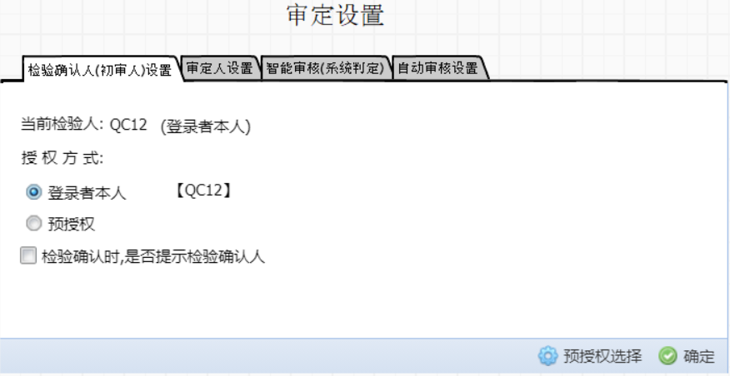

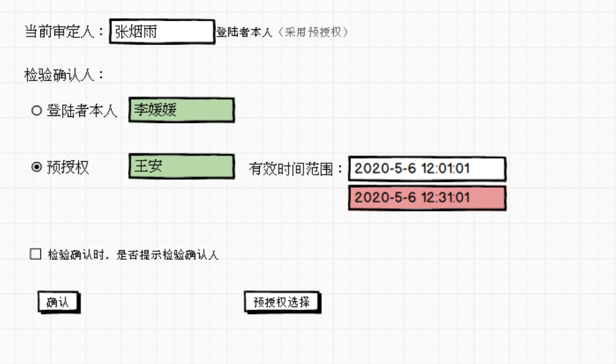

在检验确认页面，如果登陆者与审定者是同一个人，红色提示；不是同一个人，绿色提示

如果采用预授权，超出时间时，红色提示

如果采用预授权，超出时间时，弹出页面，选择检验人与审核人

* **预授权选择页面**

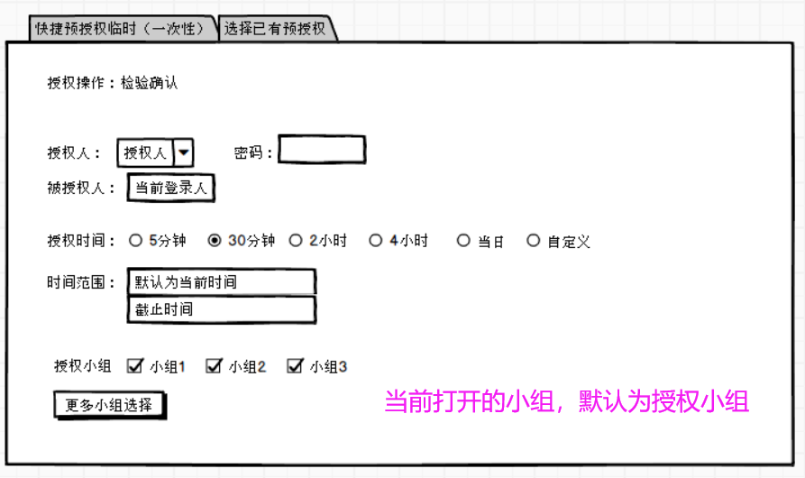

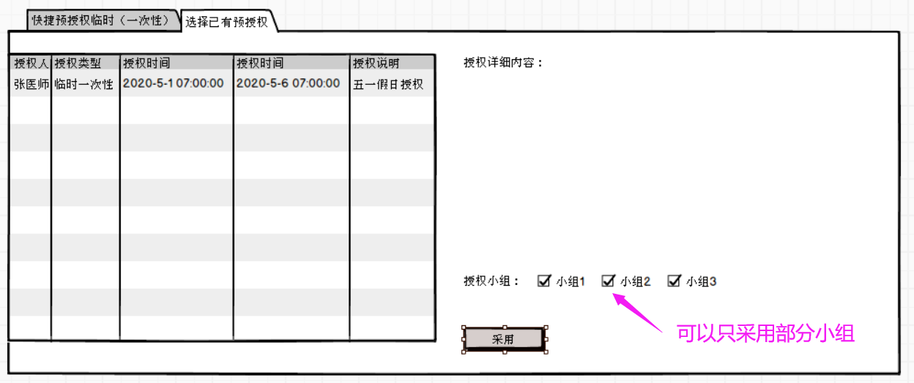

授权操作类型：审核，检验确认

授权人

被授权人

授权时间段 周期 20：00-8：00 临时就是 日期+时间

授权说明

授权类型：临时，周期

* **预授权设置页面**
* 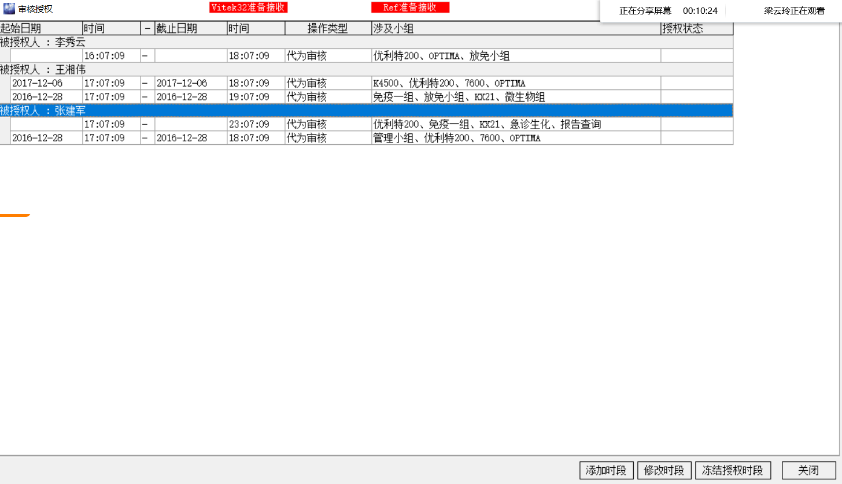

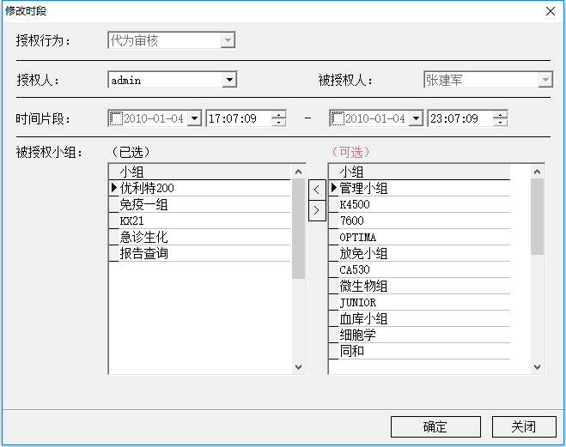

**检验之星，预授权参考页面**

时间范围显示在这里

**检验确认**：默认为登陆者，如果指定了检验确认者的情况下，为指定的人。

检验确认人一般是登陆者，但是可以指定其它检验确认人和时间段

**审核人：**同上

参数：''审核确认时间间隔-以分钟为计量单位''，默认为30分钟

检验者与审核者：

检验者=审核者，红色背景，并提示一行字，检验者与审核者为同一个人

* 登陆者本人、临时授权、预授权说明：

一般有要求，检验者与审定者不是同一个人。所以在检验审定的过程中，需要两个人来操作。

例如：A登录系统，进行检验，并检验确认；B进行审核。如果B在其他电脑审核没有问题。如果他们在同一台电脑上进行操作，B就直接在A进入的系统中操作。这样B可以进行临时授权审定，在时间范围内，B审定检验单，默认的审定者都是B。

例2：A登录系统，利用B的身份进行审定。B如果在可以进行临时授权。如果A周末值班，或者值夜班，B不在，不能给与临时授权。B可以预授权，这样A就能利用B的身份进行审核。

登陆者本人：就是操作人登记为登陆者本人，这个好理解。

临时授权： 就是授权人临时授权时间段，操作人登记为授权人。有可能是授权人在操作，也有可能是登陆者在操作。

预授权： 就是授权人将权限授予登录人，以授权人的名义进行操作，会登记为授权人。

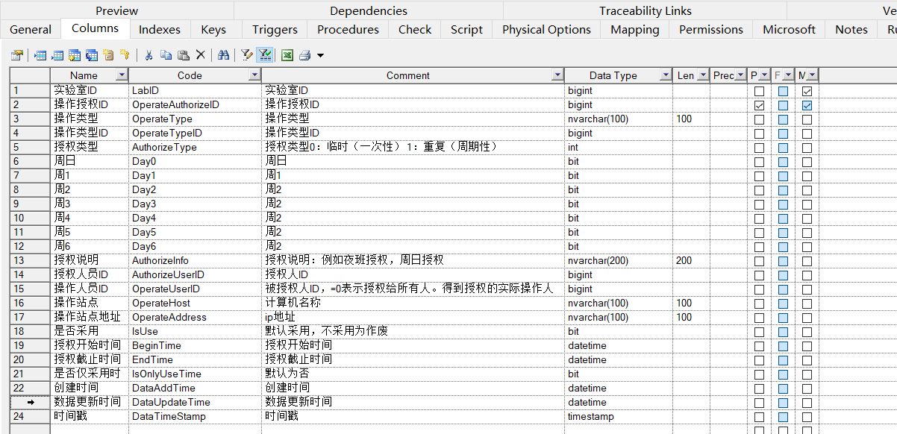

授权信息都记录在这个表中。

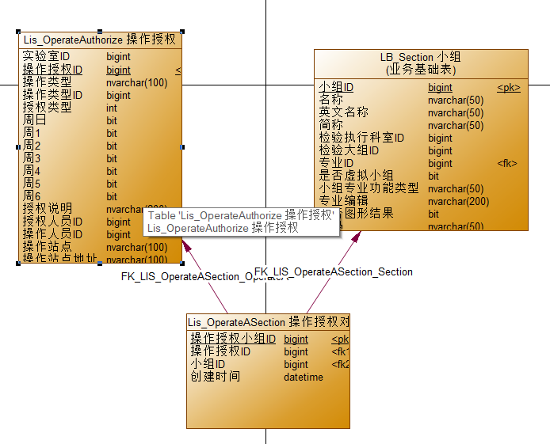

#### 系统校验（智能审核）

详细见智能审核文档

#### 自动审核设置

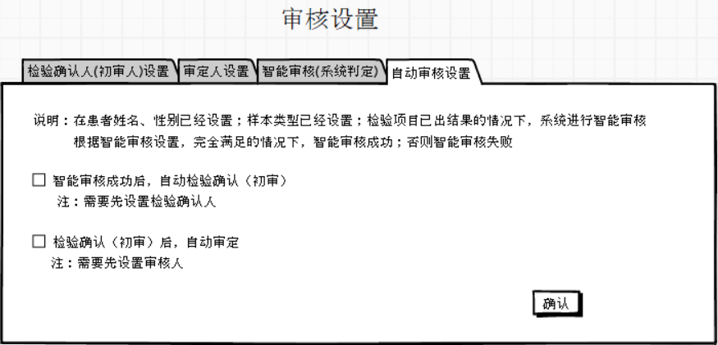

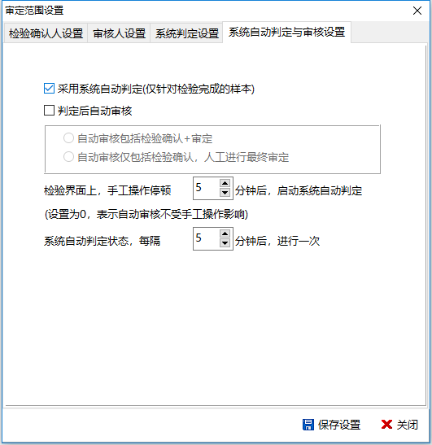

针对系统判定不合格的检验单，不要反复去判定。

需要将系统判定状态（-1，判定失败。0为判定 1：判定成功）保留下来

需要将系统判定的结论保存下来。

如果没有设置检验人，不能检验确认，需要将提示信息显示出来（系统自动判定后，因为没有设置检验确认人，所以没有检验确认）

如果没有设置审核人，不能审核，需要提示

#### 单一处理与批量：

有单一检验确认和批量检验确认；有单一审核和批量审核。

**单一检验确认**：

如果没有设置检验人，弹出检验人设置界面

如果已经设置，根据前面的设置，确定是否弹出检验确认人信息。

如果系统判定不合格，提示用户，并让用户选择是否检验确认。默认为否。如果为是，用户给出确认意见。

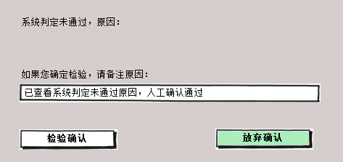

**批量检验确认**：

全部--系统判定通过样本（默认）

全部—结果完成样本

设定范围

选定（如果有选定）

提示选择：

逐一提示，

检验确认过程

**单一审核**：

**批量审核**：

全部—检验确认样本

设定范围

选定（如果有选定）

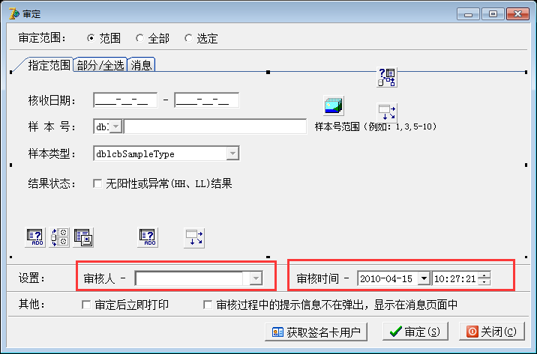

支持审核人为非非当前登陆者的其他人，审核人可以录入，指定新的审核人，一样需要输入密码

检验时间，审核时间：参数是否允许设置检验时间，审核时间，如果允许，则显示时间控件，默认为当前。

时间如果不为当前，建议记录审核日志，以备后续查询

#### 对应操作

##### 检验确认（初审）

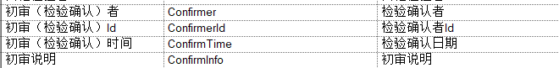

1：信息检查与提示

1.1原状态=0，检验中标本

1.2检验完成 TestAllStatus =1 提示：检验未完成

1.3检验单基本信息完成 FormInfoStatus=1 提示检验单信息不完整

不符合条件，不能检验确认

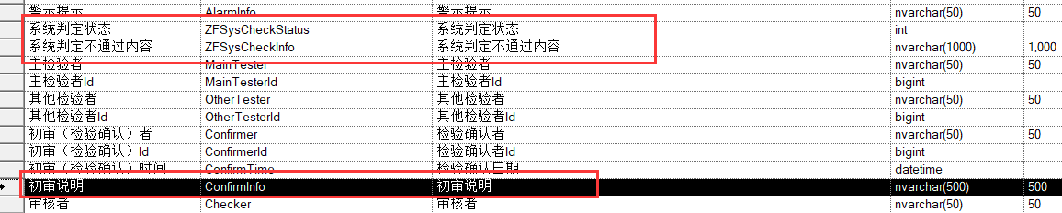

2：信息提示

智能审核状态：ZFSysCheckStatus=0，需要进行过智能审核

=1，智能审核成功不用提示

=-1 系统校验不成功，必须写初审说明

3：检验确认

主状态=2

检验人

检验时间

智能审核失败

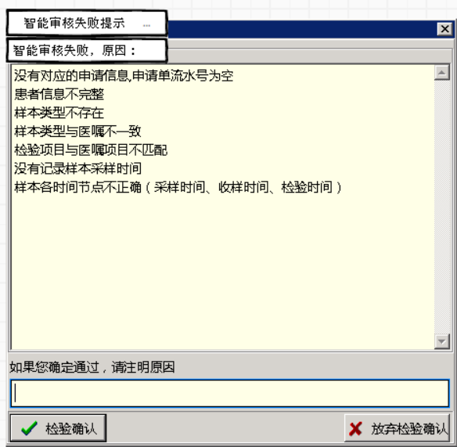

##### 取消检验确认（取消初审）

1：信息检查

原状态=2 检验确认状态

2：操作记录

操作记录表，记录

记录内容：取消检验确认原因

3：取消检验确认

主状态=0

上次的初审信息（初审人等）不用置空，这样能看出来

##### 审定



1：信息检查

原状态=2

2：信息提示

如果存在系统提示（系统审核不通过信息）或者初审说明， 需要提示智能审核说明和初审说明

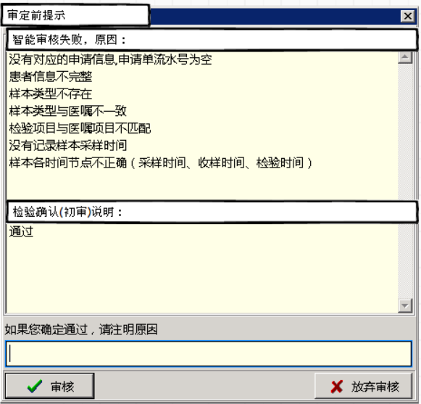

3：审定

主状态=3

审定人

审定时间

##### 取消审定



1：信息检查

原主状态=3 审核状态

2：录入反审原因

3：操作记录

4：检验单反审处理

主状态=0

上次的审定信息不用置空，这样能看出来

5：备份处理

复制一份检验单（主单+明细） 主状态=-3： 反审备份

反审定原因，当前表和反审备份都保留

#### 批量检验确认（初审）-批量检验单审定

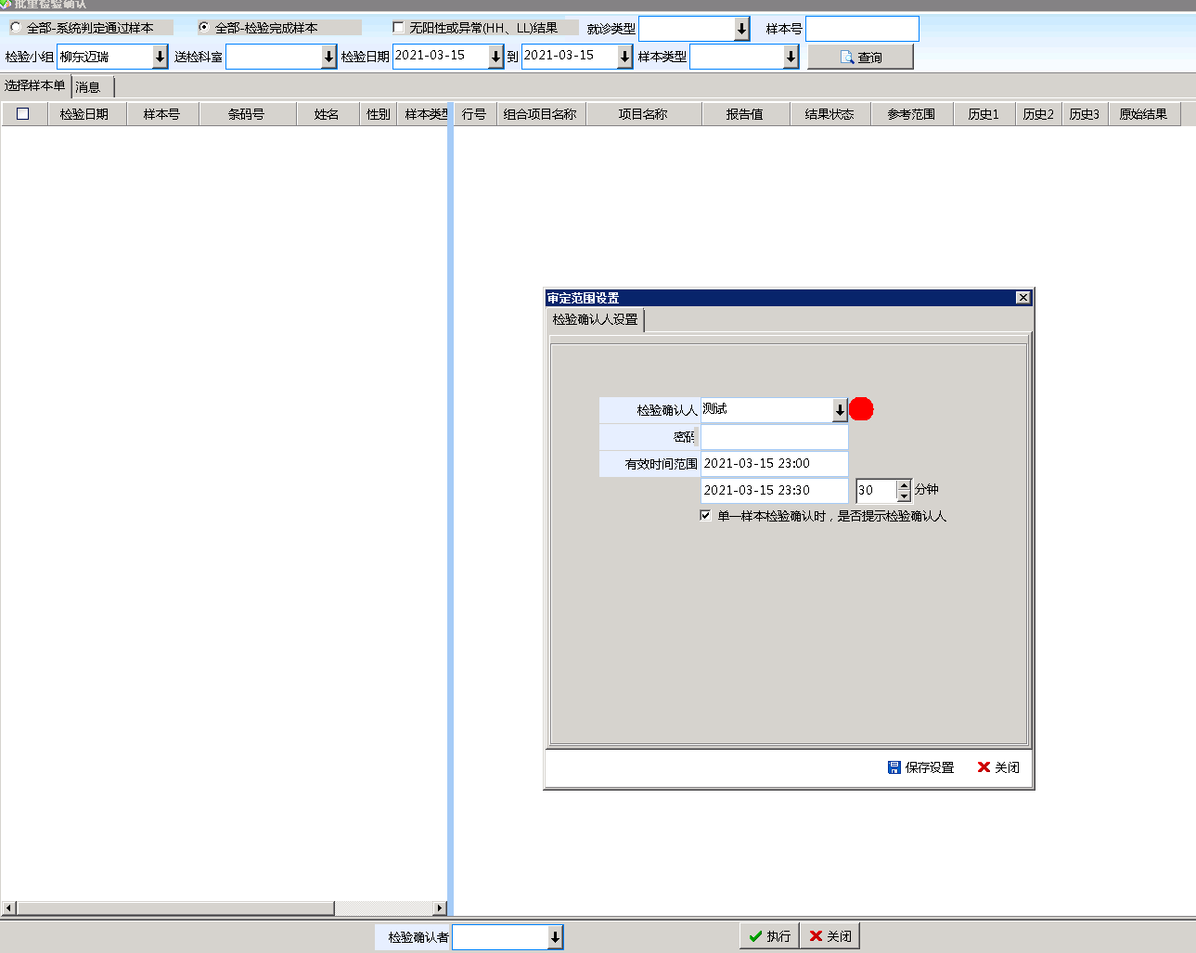

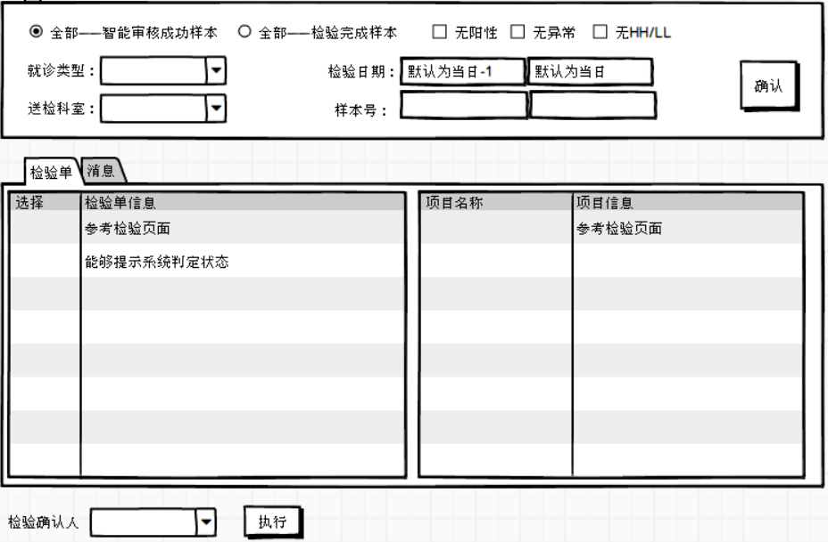

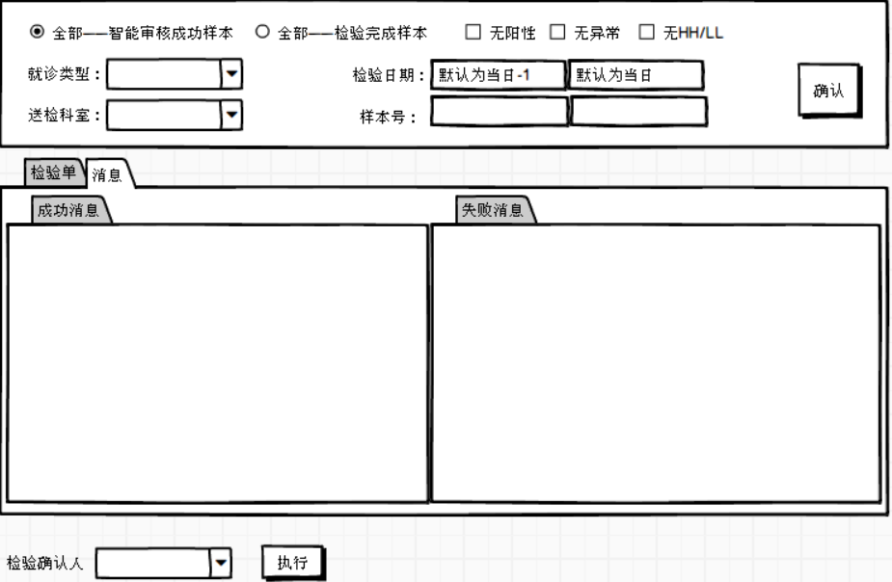

默认为：全部-系统判定通过

样本号：调整为样本号范围

如果有智能审核失败的检验单，提示

### 批量处理

#### 批量新增

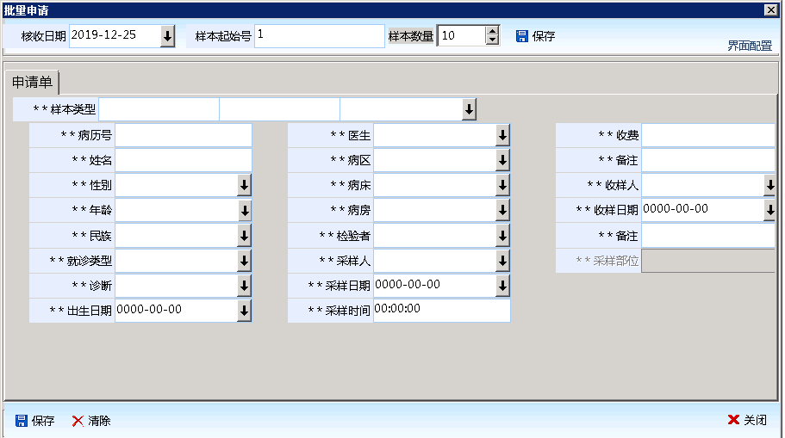

新增保存：

只需要以下信息：

检验日期：默认为当日 GTestDate

样本起始号 GSampleNo，GSampleNoForOrder

样本数量

样本类型：（小组样本类型）GSampleTypeID

小组样本描述：GSampleInfo

检验样本备注：FormMemo

特殊样本标注（样本特殊性状）：SampleSpecialDesc 特殊性状描述

检验备注：TestComment

检验评语：TestInfo

MainStatusID=0 主状态 检验中

iSource=1 样本来源，lis录入

StatusID=1检验单生成

设置检验者，默认为当前登陆者

主检验者 MainTester

主检验者Id MainTesterId

界面上直接显示

常用短语：

* 检验样本短语类型

1、检验备注

2、检验评语

3、警告提示

4、初审说明

5、终审说明

6、特殊性状描述

7、检验样本备注

8、小组样本描述

#### 选择检验单

注意：选择检验单，检验单都是未检验确认（检验中）的样本

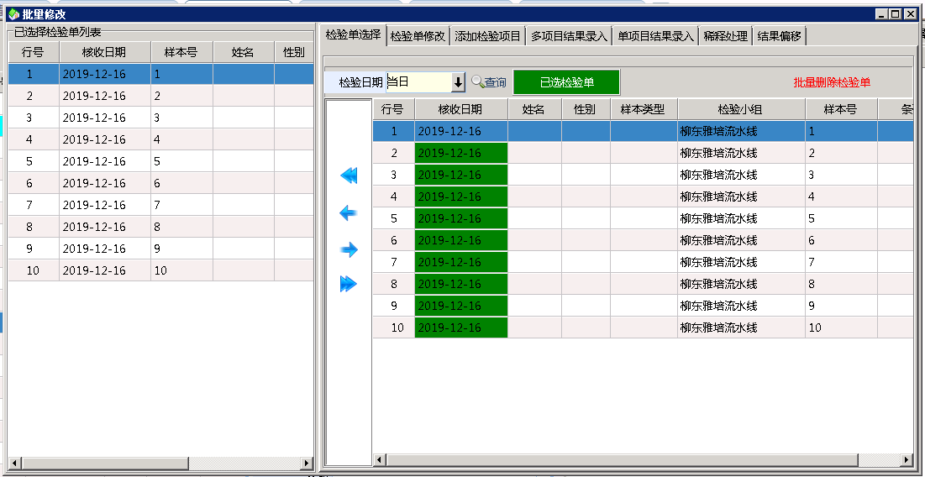

检验日期选择检验单

已经选中的检验单颜色为绿色

批量删除检验单：检验单如果是核收的需要提示，如果不是核收的检验单，标记删除

删除前需要提示：

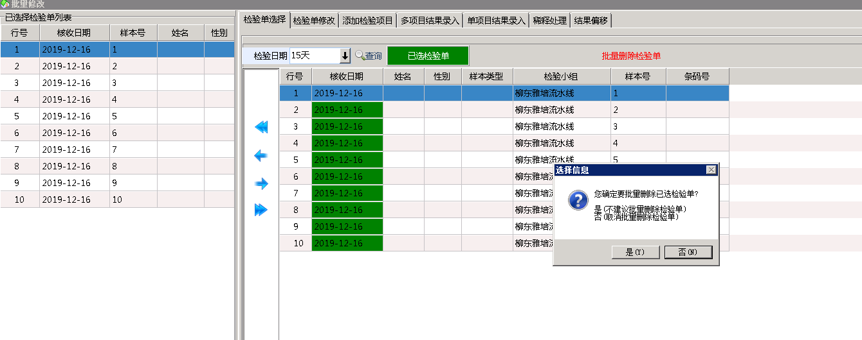

核收的检验单，需要一个一个提示

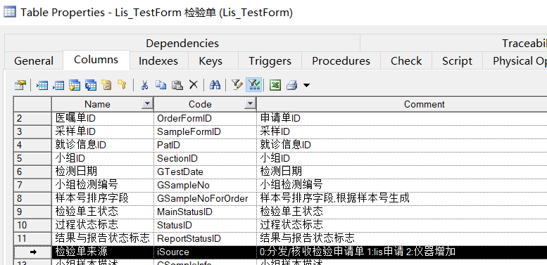

MainStatusID = -2： 删除，作废

操作记录

OperateType：检验中-删除

OperateTypeID：10200

#### 批量更改检验单

与批量录入的界面相似，更改检验单

批量更改，只考虑以下信息

样本类型：（小组样本类型）GSampleTypeID

小组样本描述：GSampleInfo

检验样本备注：FormMemo

特殊样本标注：SampleSpecialDesc

检验备注：TestComment

检验评语： TestInfo

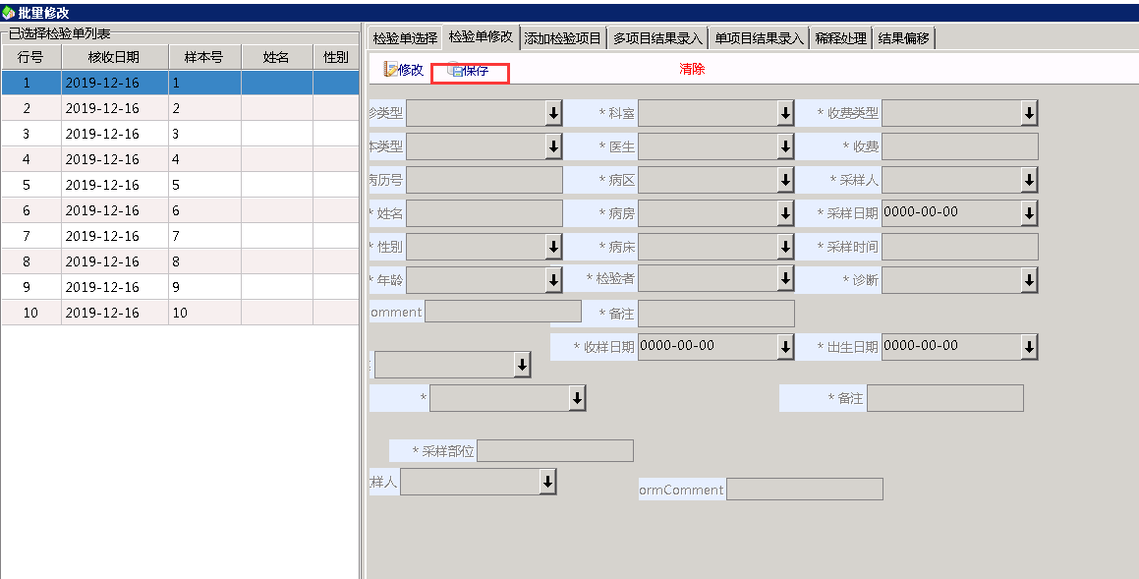

保存前提醒确认要修改吗？

#### 批量新增项目

选择项目：

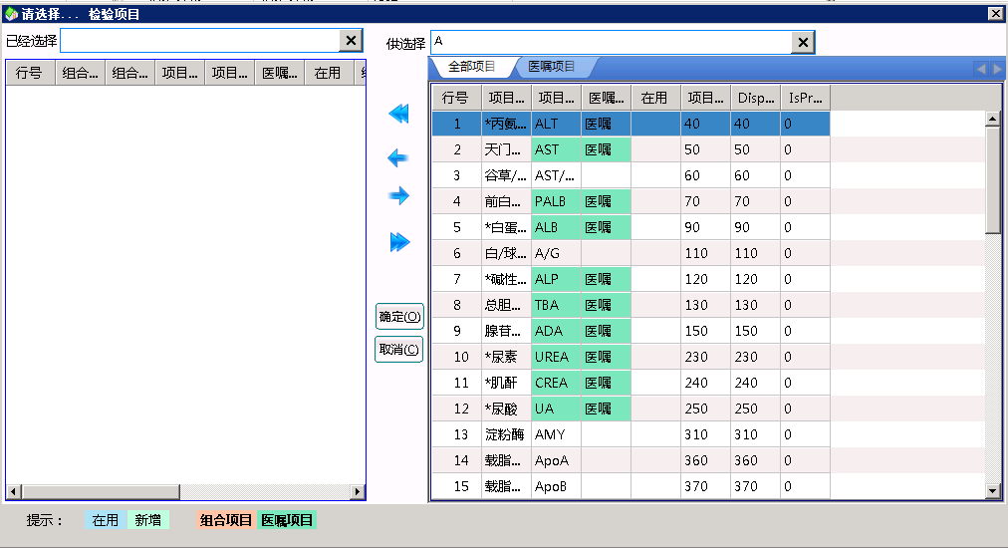

Tab页包含：医嘱项目，组合项目，全部项目

默认定位到医嘱项目

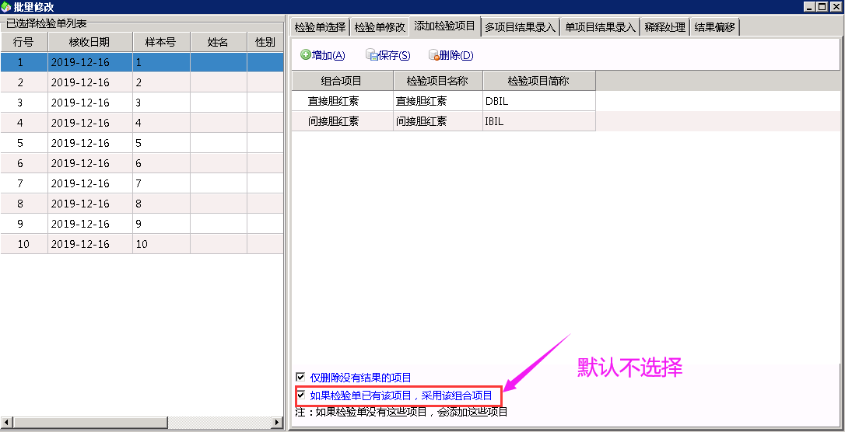

批量添加项目：注意：检验单如果没有这些项目，会添加这些项目。

如果已有项目，放弃或者更替组合项目，选中时更替（默认不更替，默认不选择）

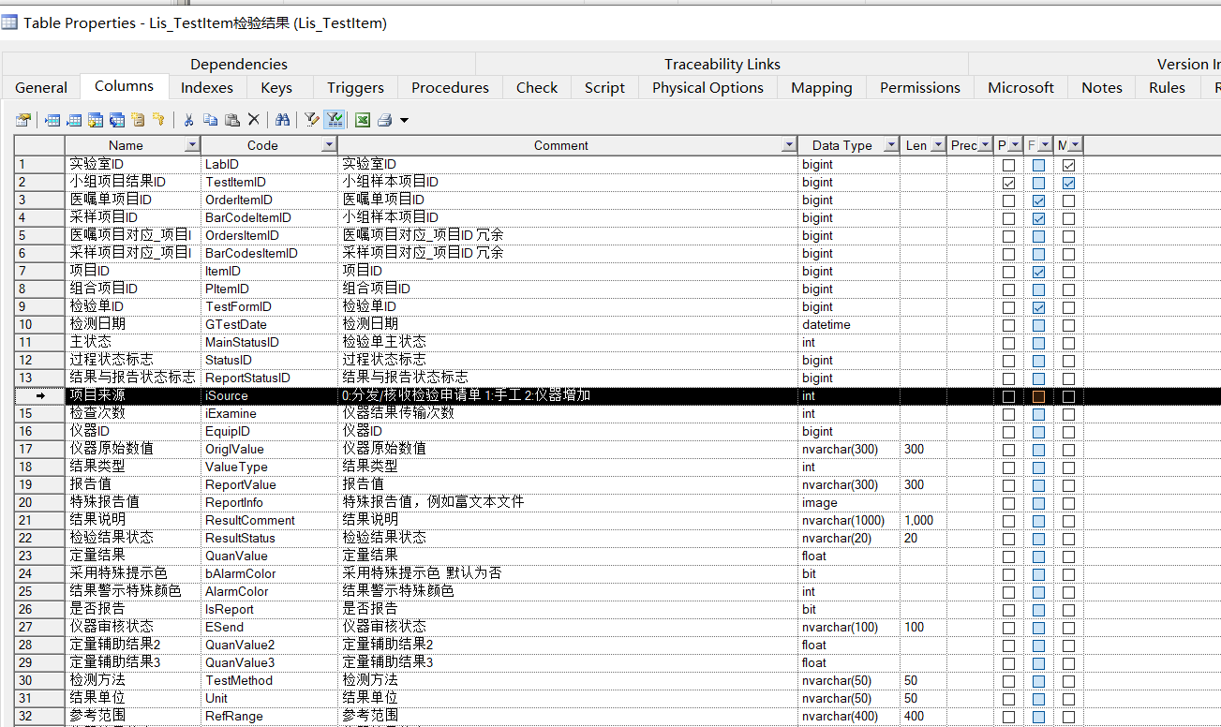

**新增**：

MainStatusID=0 主状态 正常

iSource=1 项目来源，lis录入

StatusID=1检验单项目生成

**针对已经删除的项目进行恢复**：一个项目不能有多个删除记录

MainStatusID=0 主状态 正常

操作记录：

OperateType：检验中项目-删除恢复

OperateTypeID：11201

**修改组合项目**：组合项目不同时，根据选择确定是否需要修改

PItemID：组合项目ID

操作记录

OperateType：检验中项目-项目信息调整

OperateTypeID：11006

操作信息，组合项目调整：（原组合项目名称）->(新组合项目名称)

**批量删除项目**：

删除也在这里处理，（check box 仅删除没有结果的项目）

删除前要整体的提示，默认为否（不删除）

针对有结果的项目，如果没有选择“仅删除没有结果的项目”有检验结果的项目，每一个都要提示。如果选择了，则直接不删除

MainStatusID=-2

操作记录：

OperateType：检验中项目-删除

OperateTypeID：11200

#### 多项目结果录入

第一步，选择检验单

第二步，录入报告结果，并保存

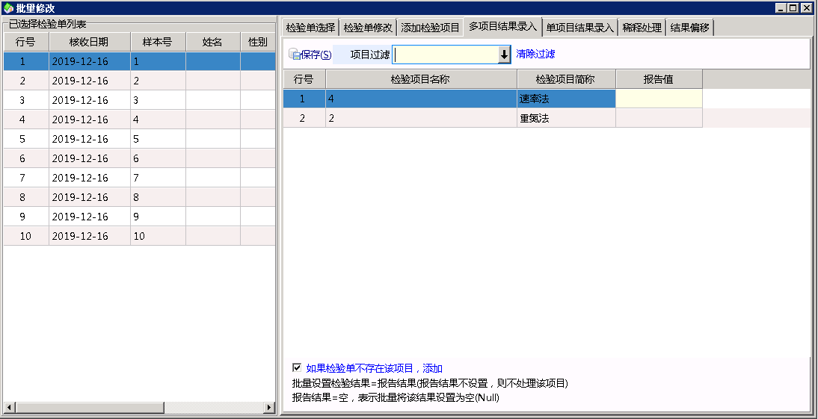

录入报告结果：用户只需要录入报告结果，后面我们需要后处理定性，定量结果，并保留小数位数；

还要判断参考范围等处理

如果检验单不存在，是否添加项目，根据勾选情况处理，注意，默认不勾选

Lis_TestItem表

#### 单项项目结果录入

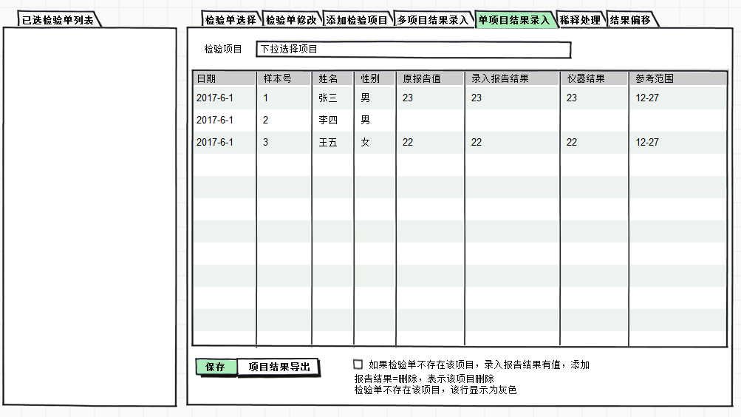

录入报告结果：用户只需要录入报告结果，后面我们需要后处理定性，定量结果，并保留小数位数；

还要判断参考范围等处理

有该项目和没有该项目要区分，设置灰色底色。

过滤没有该项目的检验单

#### 稀释结果处理

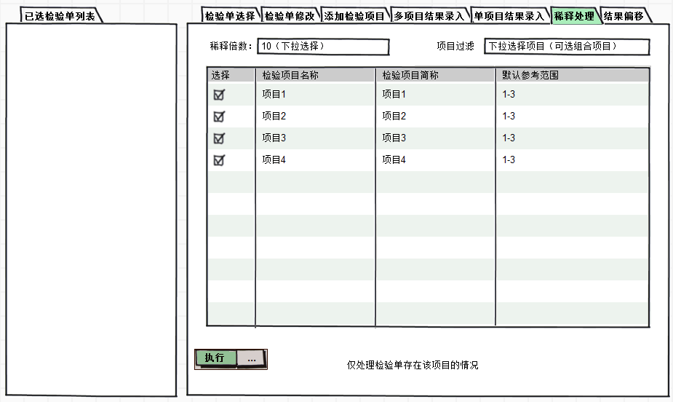

执行：

校验稀释倍数。稀释倍数不能小于等于0；不能等于1，等于1没有意义。当稀释系数＜1，提示稀释倍数＜1，确定要执行稀释样本结果调整吗？

选中项目的报告值=当前报告值*样本稀释倍数。

重新进行结果判断。

#### 结果偏移

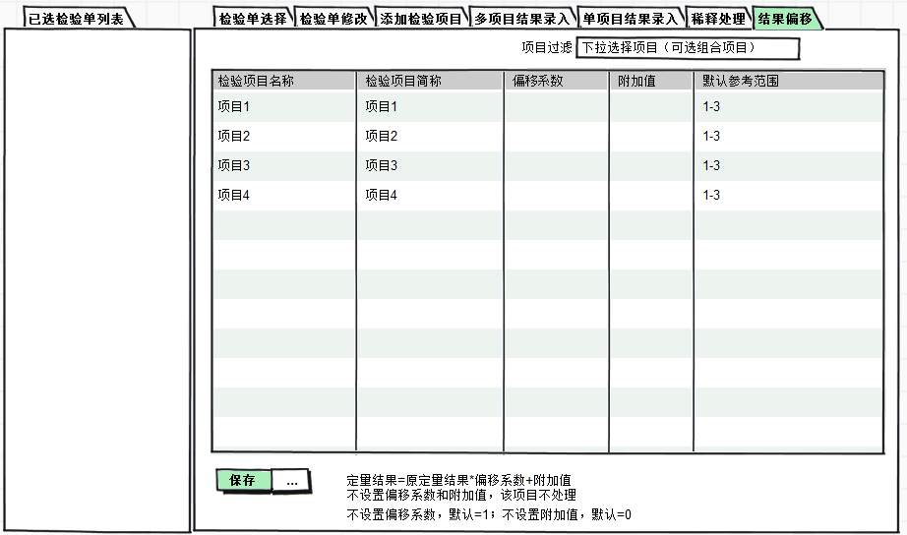

#### 批量打印

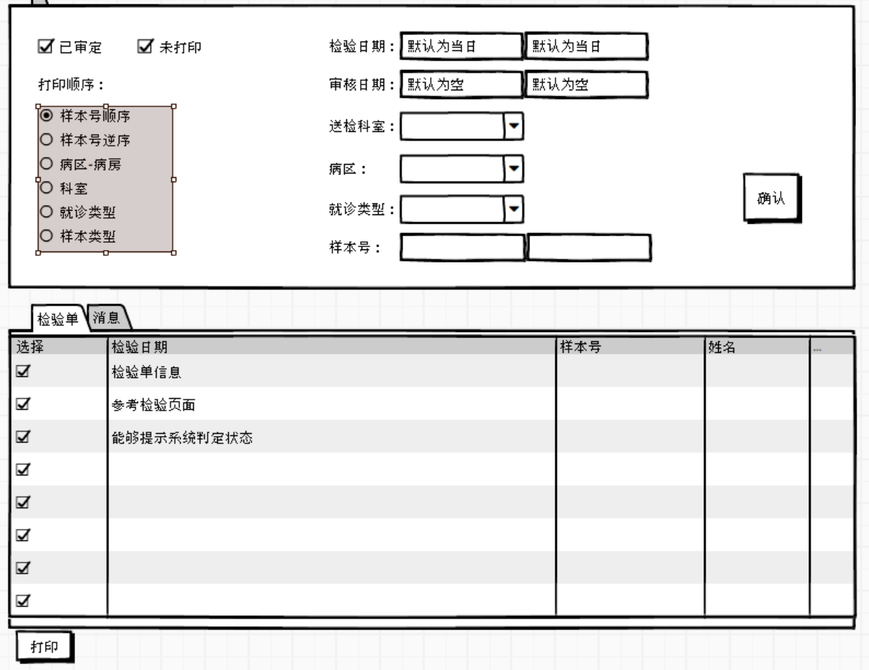

检验单的选择条件：

已审定（默认）：已经审定条件不允许取消，只能打印已经审定的检验单

未打印（默认）

审核日期：默认为空，不限制

…

打印顺序：

样本号顺序：日期，样本号顺序

样本号逆序: 日期，样本号逆序

病区-病房：病区+病房+日期，样本号顺序

科室：科室+日期，样本号顺序

…

显示信息：

参考检验页面

检验日期，样本号，姓名，性别，病历号，条码号，样本类型，打印次数

消息：

打印成功或者失败的情况

送检客户（送检单位）：当前数据库没有设置送检客户，可能需要在就诊信息中增加一栏送检客户。增加后，选择条件和打印顺序都需要增加该项

参考原检验之星页面

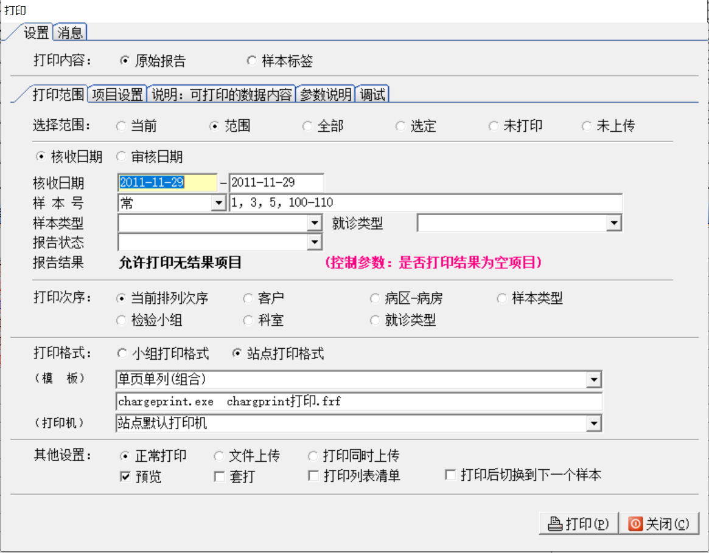

#### 批量样本号更改：

用途：

1：批量偏移样本号，还未上机，发现样本号错误，一批检验单，样本号批量改变

2：仪器批结。

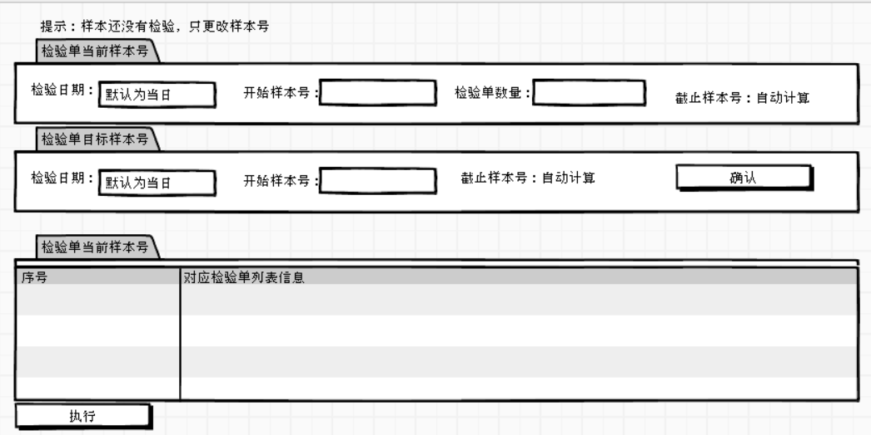

|  |  |  |  |  |  |  |  |  |
| --- | --- | --- | --- | --- | --- | --- | --- | --- |
| 序号 | 原检验日期 | 原样本号 | 条码号 | 姓名 | 状态 | → | 目标检验日期 | 目标样本号 |
| 1 |  | **1** |  |  | 检验中 |  |  | **2** |
| 2 |  | **2** |  |  | 审定 |  |  | **3** |
|  |  |  |  |  |  |  |  |  |
|  |  | **9** |  |  |  |  |  | **10** |
|  |  | **10** |  |  |  |  |  | **11** |

1：执行时，目标样本范围内先检查是否有其它样本。如果有，提示目标样本号重复（不包括删除），不能执行。

2：检验单主状态，如果有已经审核过的，需要提示能不能执行

3：操作日志

#### 批量样本错位处理

**批量重新提取仪器结果**

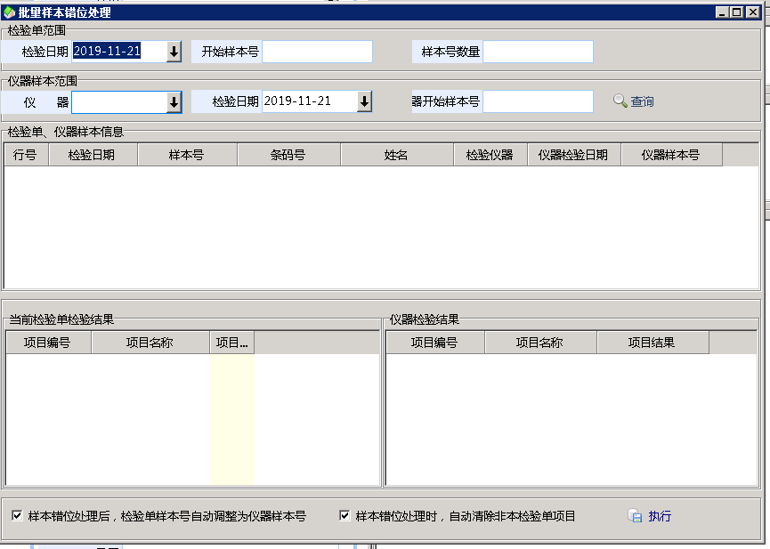

**批量重新提取仪器结果**：

情况：核收后上机检验，由于摆错位置，一批样本错号

例如，样本核收为1-10号样本。上机实验，首样本号设置为了2，结果就成了2-11号样本结果。

需要将2-11号的结果合并到1-10号样本中。

解决办法，与重新提取仪器结果一样。

设置的时候需要考虑批量设置

样本错位处理：

检验单范围，检验日期 开始样本号 ，数量 ，截止样本号（自动计算）

仪器样本范围，检验仪器，检验日期，仪器开始样本号，截止样本号（自动计算）

检验单信息，仪器样本信息

|  |  |  |  |  |  |  |  |
| --- | --- | --- | --- | --- | --- | --- | --- |
| 检验日期 | 样本号 | 条码号 | 姓名 | 🡨 | 检验仪器 | 仪器检验日期 | 样本号 |
|  | **1** |  |  |  |  |  | **2** |
|  | **2** |  |  |  |  |  | **3** |

注意：样本号要重点突出显示

如果样本单不存在，或者仪器样本单不存在，背景灰色显示，并提醒用户，不做错位处理。

□样本错位处理后，检验单样本号自动调整为仪器样本号（默认选择）

□样本错位处理时，自动清除非本检验单项目（默认选择）

点中一行，将当前的检验结果和仪器的检验结果显示出来。

#### ~~批量结果确认：~~

例如7020仪器，每天样本号编号只能从1-400；如果超过400，需要清空仪器当天的检验结果，从新从1号开始编号。

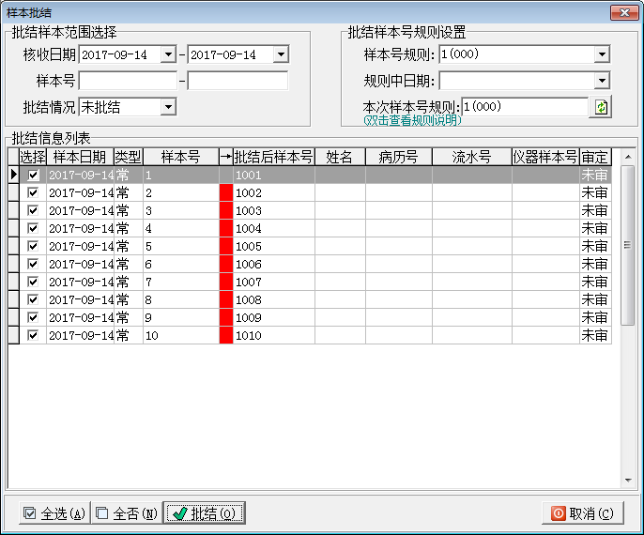

### 样本处理：

#### 常规转质控

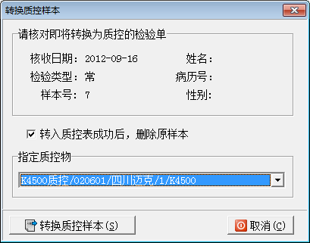

质控物显示：仪器、模块、质控物名称、浓度水平

仅针对本小组的仪器的质控物

非核收样本（医嘱单ID为空），未检验确认样本MainStatusID=0，可以常规转质控。

项目必须有结果，如果有项目结果为空，转换前提示，是否放弃转换或者空结果的项目不予考虑

如果样本中有质控物不包含的项目，或者项目结果不能进行转化，例如定量（靶值标准差，值范围）的没有定量结果，用户确认后再进行转换

Lis_TestItem(表)

质控结果时间：日期以检验日期GTestDate，时间以检验时间 TestTime

如果原检验单有结果的项目都转换成功，并且标记删除源检验单的情况下，原检验单打标记：删除作废

MainStatusID=-2 Lis_TestForm

如果原检验单只有部分项目转换成成功，提示用户，用户选择是否删除作废

#### 稀释样本结果处理

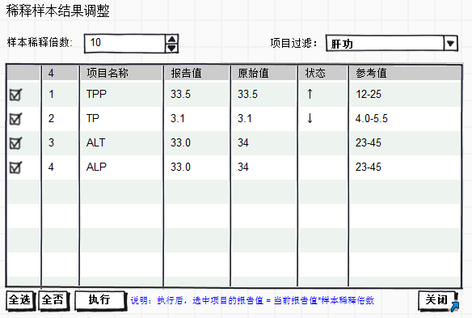

稀释样本：当样本由于太粘稠或者值太高，不利于进行样本检测，需要稀释后进行检测。检测完成后，得到的检验结果是稀释后的样本的检验结果，真实的结果是，稀释后的结果*稀释倍数。

稀释倍数：一般多采用10，100，1000倍比率的稀释形式。这3个比率用户可选。

如果不是这个比率。用户可以手工输入。

项目选择：样本稀释一般是对所有的项目都生效，有可能只是针对某些项目进行稀释检测。所以默认所有项目处于选中状态，也可以只选择其中部分项目。

项目过滤：默认项目过滤处为不过滤。项目过滤是根据采样分组项目（组合项目）来过滤，是为了方便选择项目。

全选：项目全选

全否：项目全否

执行：

校验稀释倍数。稀释倍数不能小于等于0；不能等于1，等于1没有意义。当稀释系数＜1，提示稀释倍数＜1，确定要执行稀释样本结果调整吗？

选中项目的报告值=当前报告值*样本稀释倍数。

重新进行结果判断。

#### 项目合并（糖耐量）

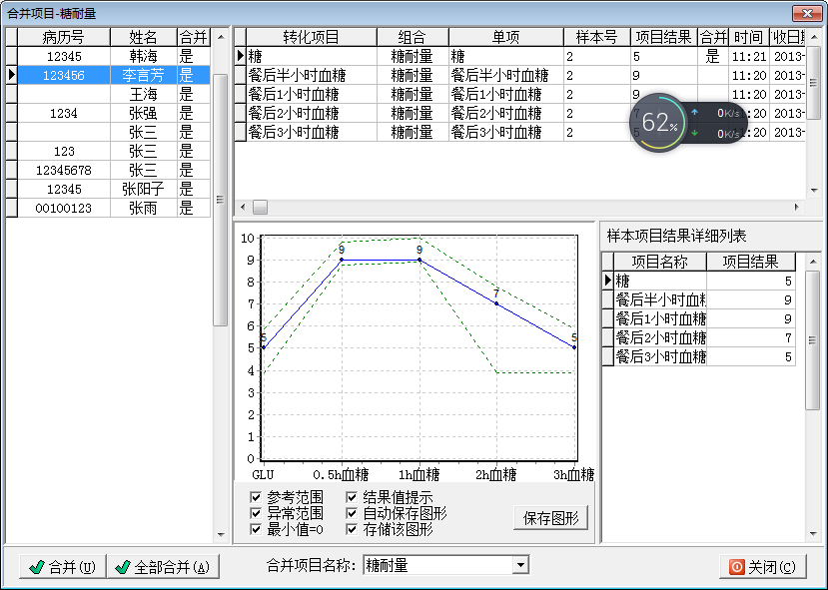

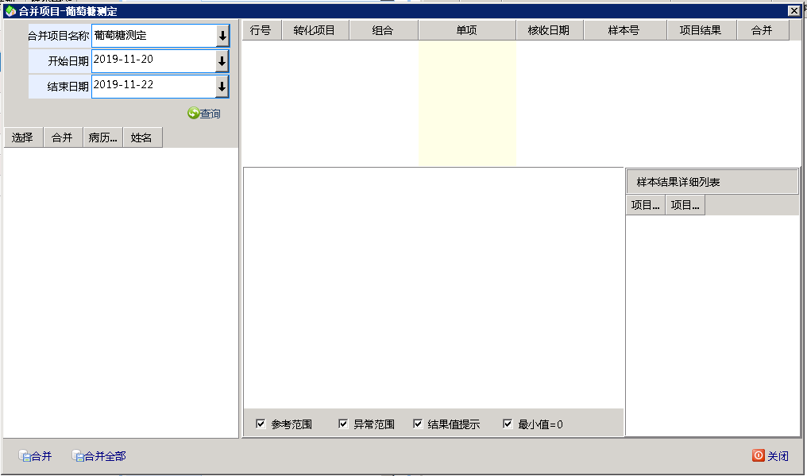

1：设置合并项目，组合项目，项目增加一项，是否合并项目

2：合并顺序，组合项目的子项的顺序（样本号顺序）

3：小组可能有多个合并项目，选择项目。列表只出现与该项目相关的检验单。按病历号，姓名分组。已经合并的要提示

4：生成图形

5：可调整合并的次序

6：合并后重新计算参考范围，历史对比等

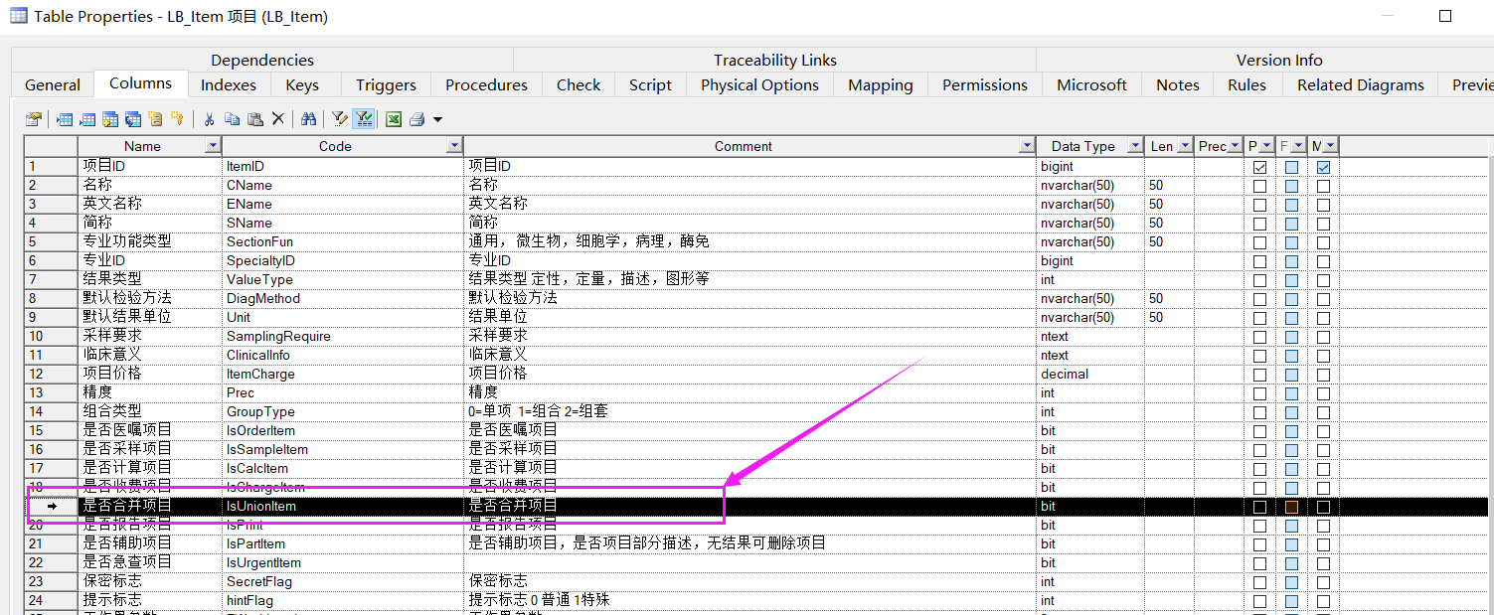

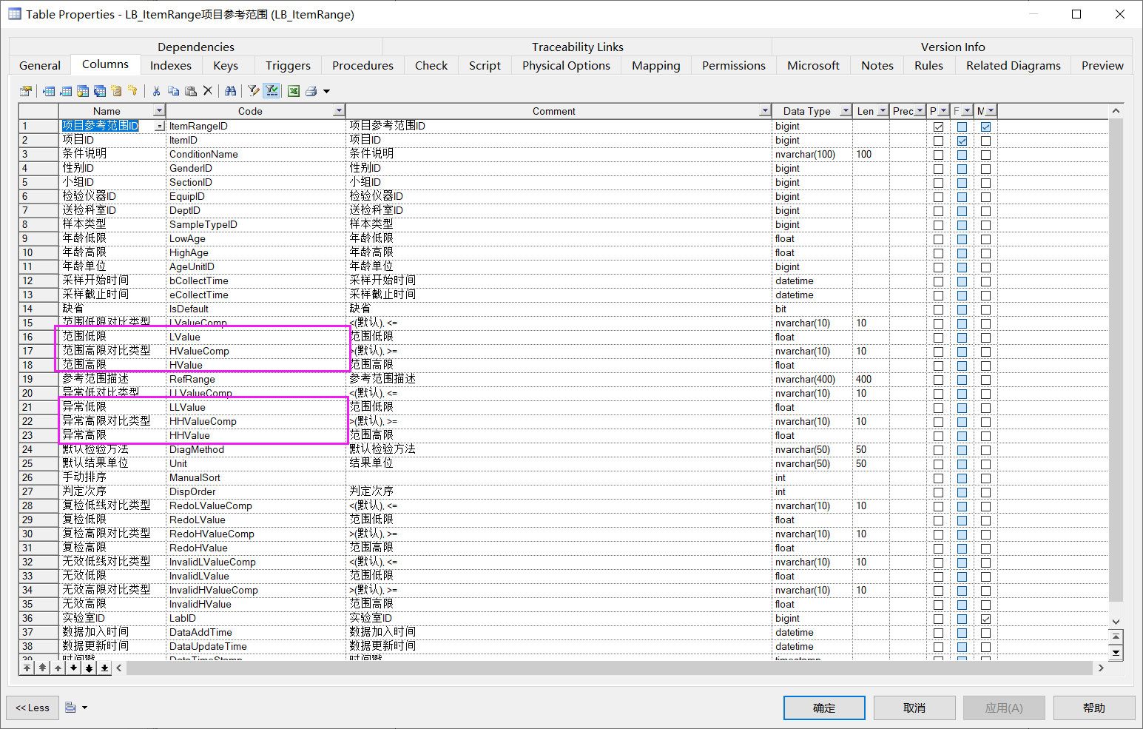

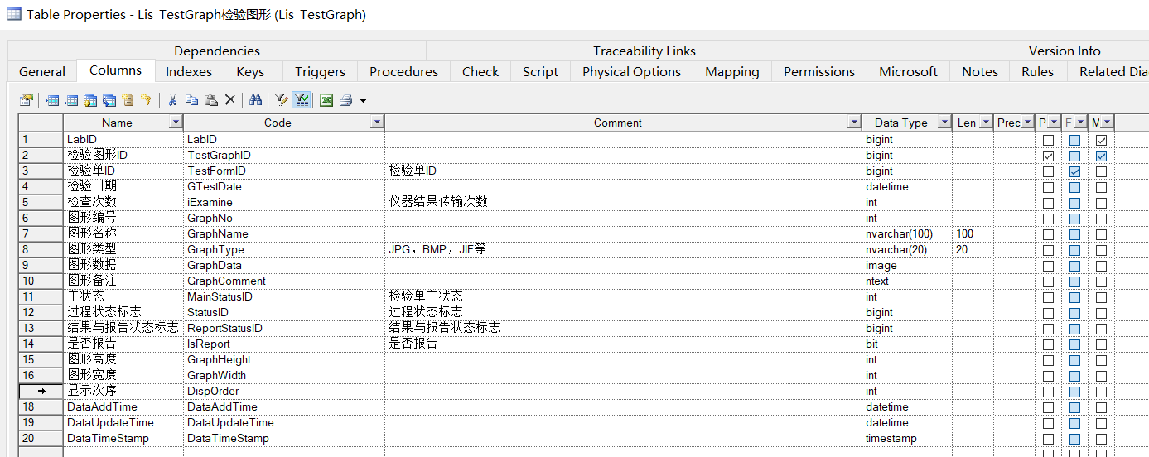

#### 合并

分发时已经明确的需要合并的检验单

情况：开单时是一个检验单，但是需要在不同的仪器上做检验，需要自动合并到一起

解决办法：通讯结果导入后，执行合并操作

检验之星6.6参考

系统增加了参数“开启分发样本检验结果自动合并功能”。开启后，系统将自动合并分发样本的检验结果。检验之星收到仪器结果时，当结果完全出来，并且iAutoUnion=2，就去找AutoUnionSNo相同，iAutoUnion=1的检验单，将结果合并到目标检验单中。主要只合并项目信息，检验单信息以目标样本为准。

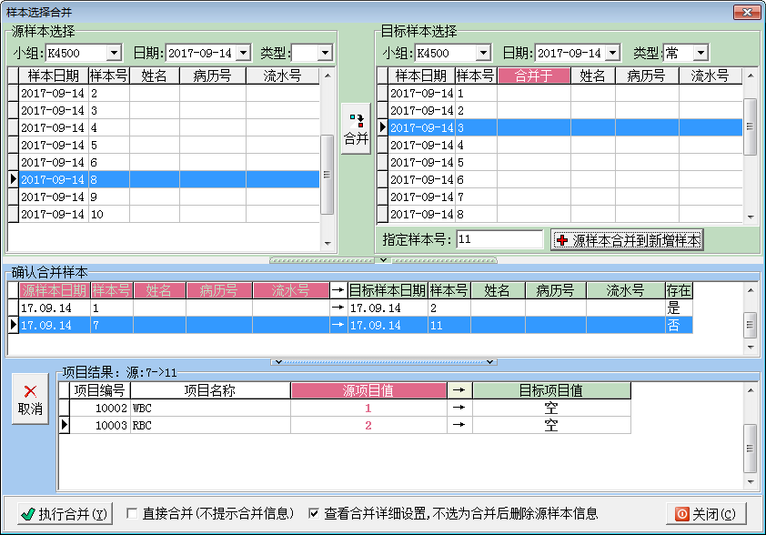

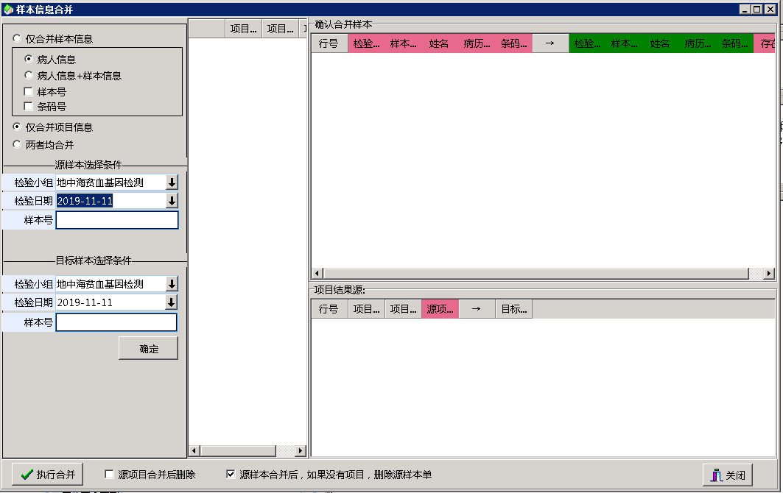

合并样本：

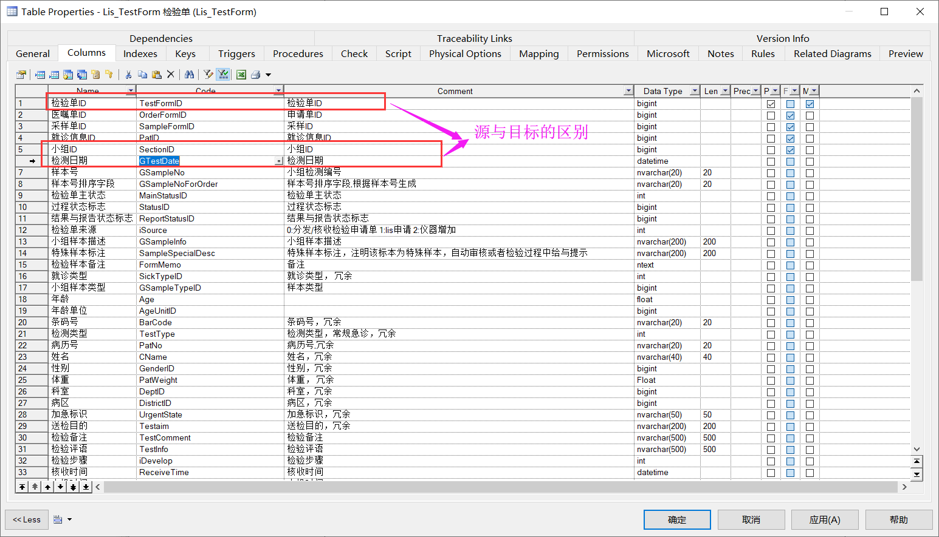

* **样本号信息**：



* **条码与对应病人信息**

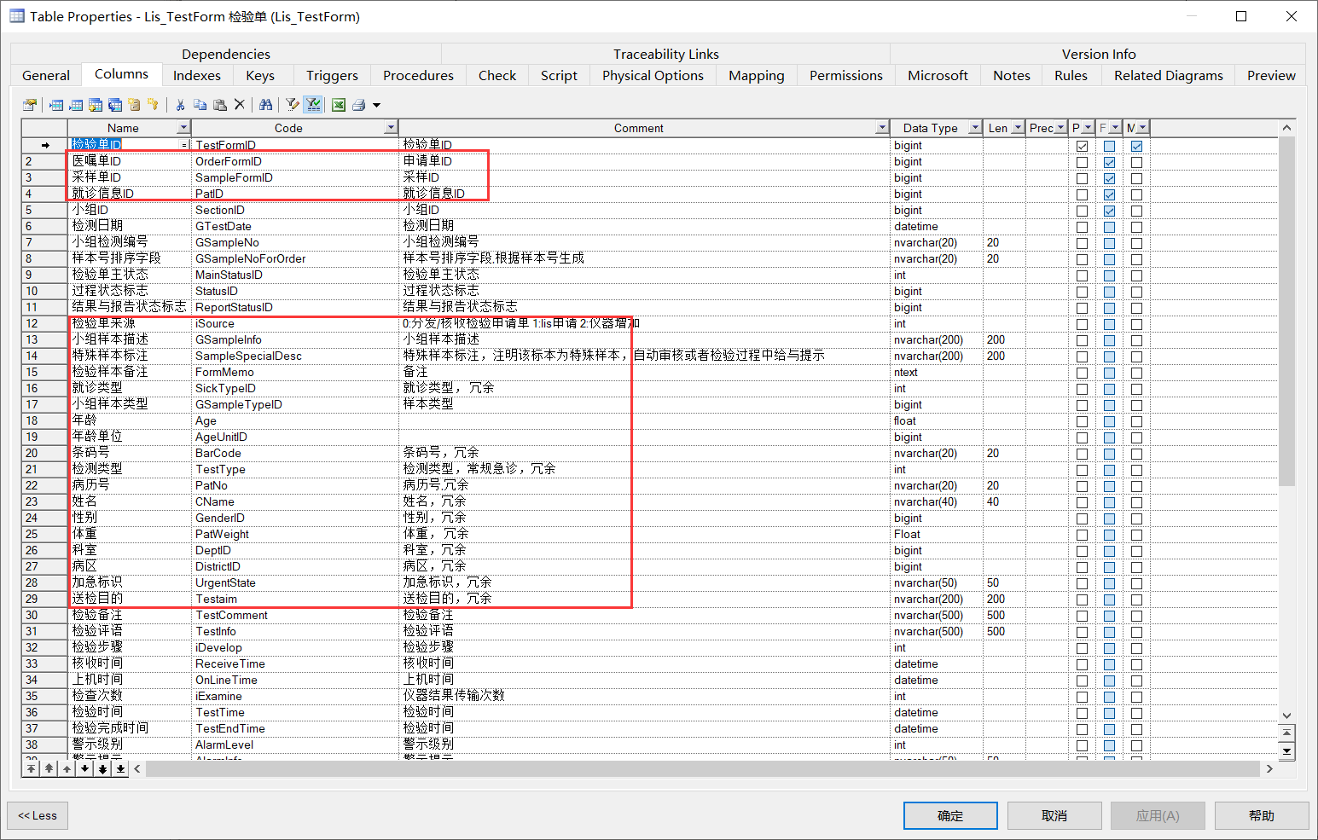

* 其它样本信息：主要是检验信息

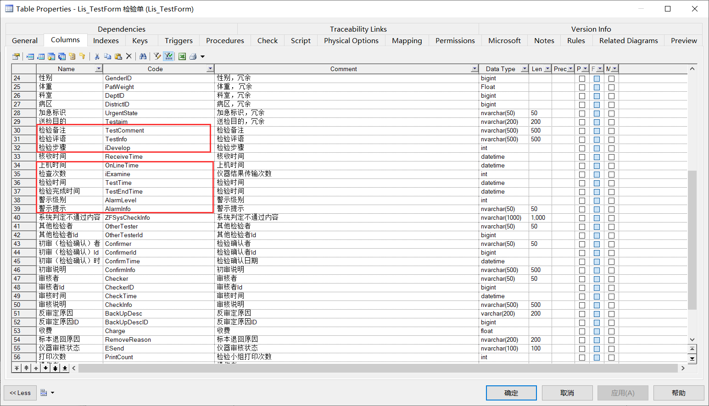

* 合并项目：

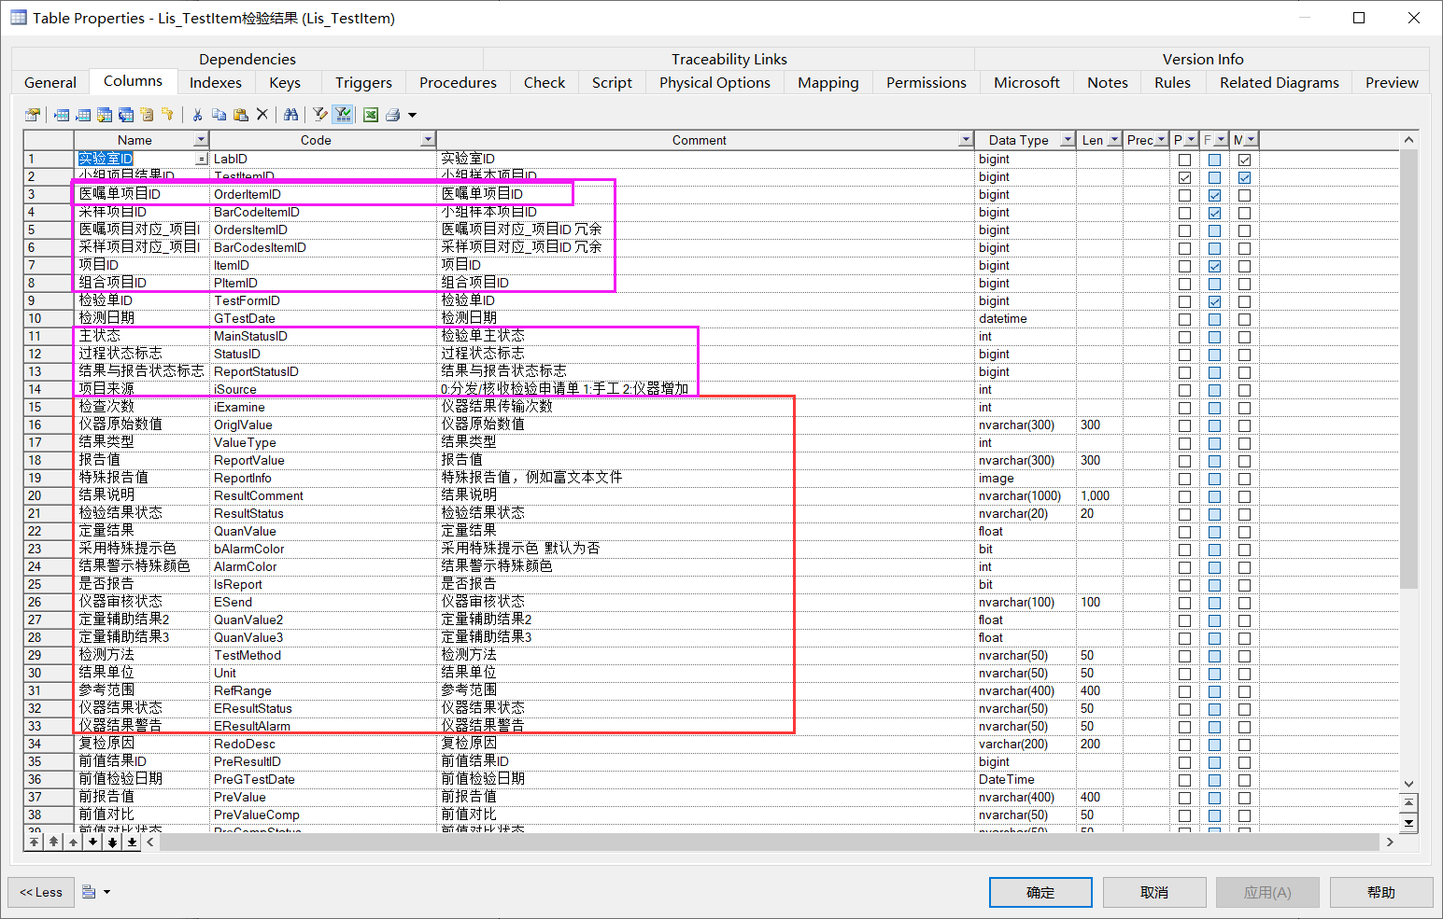

红色方框为需要合并的信息。紫色方框，当目标样本的医嘱单项目ID不存在或者新加项目时，需要合并。

合并样本和项目：

**判断**：

目标样本可以不存在，新增

如果目标样本存在，状态MainStatusID=0检验中，其它状态不要合并，已经确认或者审定的检验单，不能进行合并

源样本：源样本可以是MainStatusID>=0,=0时才能删除源样本

#### 打印检验清单

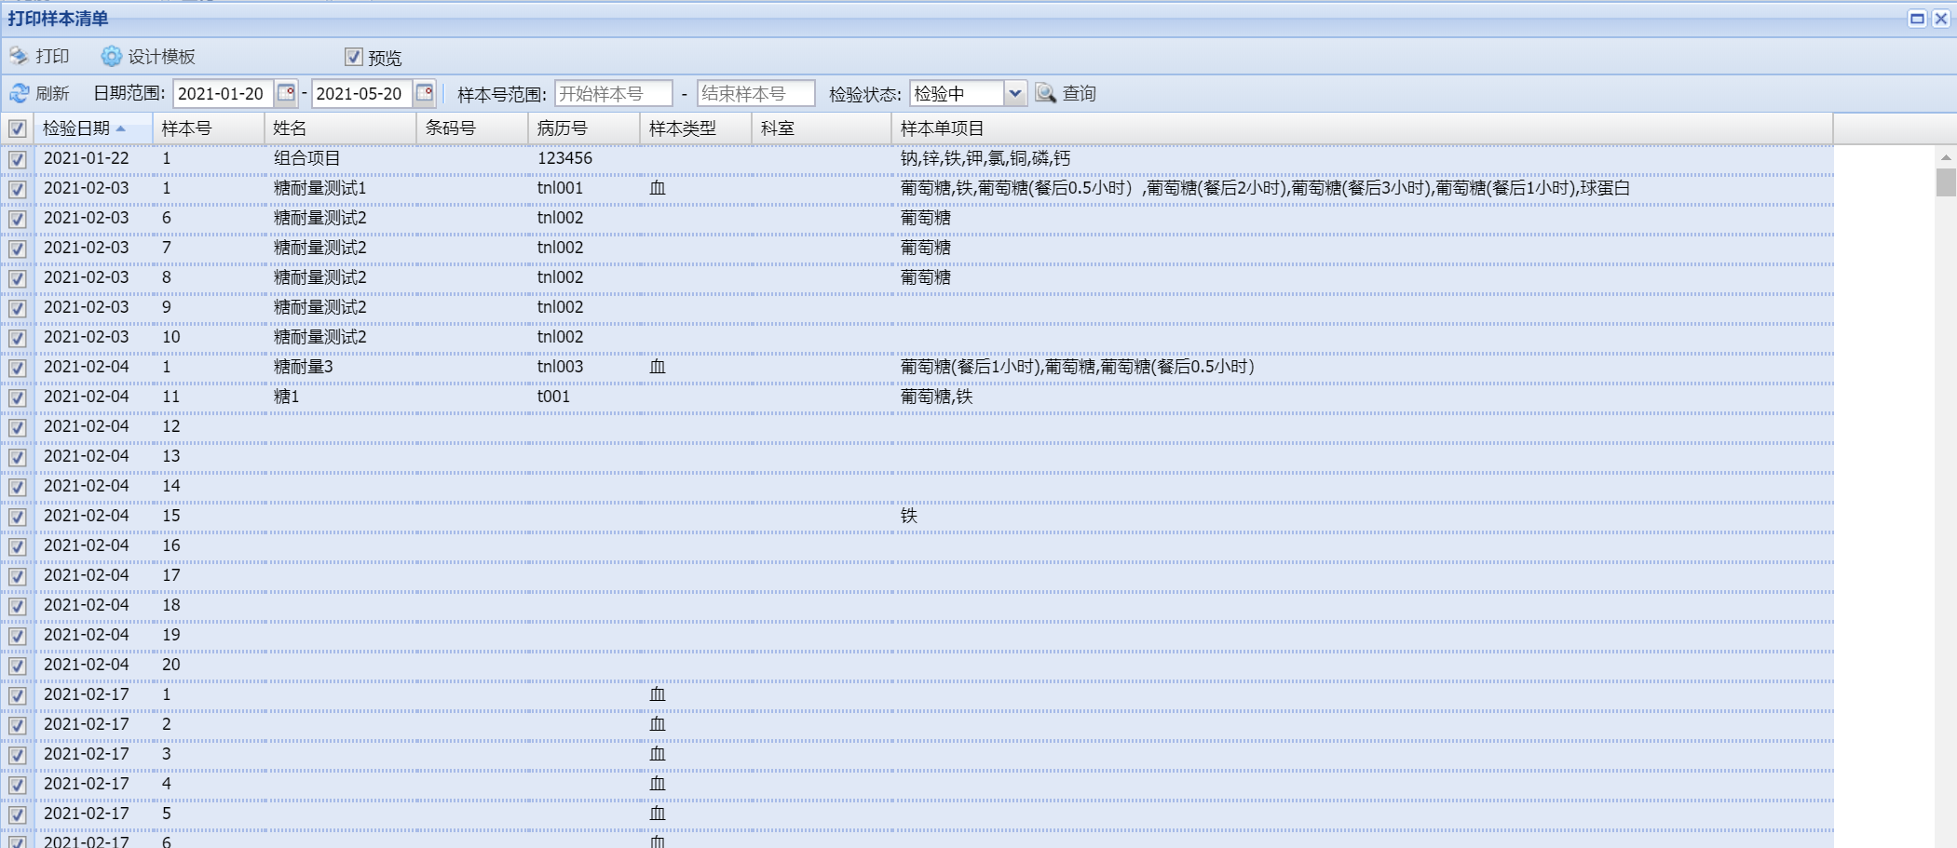

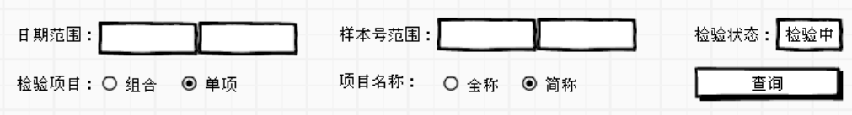

项目的显示，可以选择

目的：

打印检验清单，在仪器上，根据检验清单设置检验项目

主要功能：

1：选择检验单，可以直接输入条件选择，也可以这样选择

检验单列表，以日期样本号排序

默认是检验中的样本

2：设置打印格式

3：打印样本清单，如果能支持输出excel更好

4：打印项目

1 张三 20145 21000078 ALT，ALP，AST

#### 补打条码

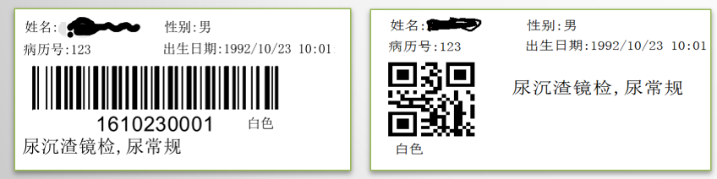

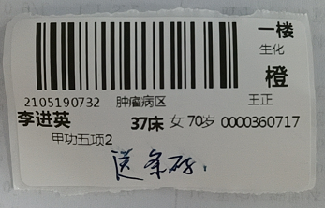

条码内容参考上面

选择补打条码：

如果检验单没有条码号，提示：没有条码号，不能打印

条码内容：

条码

姓名

性别

病历号

出生日期

病区

病床

科室

医生

采样时间

项目：组合项目，名称

试管颜色：试管颜色在条码单体现（检验科补打条码，可以不考虑这个）

#### 复检

仪器结果显示：默认排序，项目，序号

可以按检测序号序号进行过滤

选择 ME_EquipSampleItem中ResultID 不为空，是被选择的结果。你选择复检结果时，也要注意，将以前的ResultID设为空，选择的这一条记录，ResultID=小组样本项目结果的ResultID。

复检登记：

在操作记录中，记录登记人，复检原因等。

如果仪器样本单已经标记复检，小组样本单默认也会标记复检，用户只是登记复检说明。

如果仪器样本单没有标记复检，用户人工标记复检，提示用户，并允许用户等级，小组样本单标记为复检。

取消复检标记：

如果仪器样本单不是复检，可以取消，否则提示用户，不能取消

**选择其它结果**

**选择结果：**双击一行结果表示选择该结果；也可以点击按钮

**批量选择结果：**

提示用户，要替换结果。如果原结果=替换结果，不处理，否则处理，并注意历史对比等的处理。

注意：每个项目只能选择一个结果，选择的时候控制，或者选择了多个，采用后面的。

**其它： 检验科复检制度**

1、 为了确保医疗安全，提高检验质量，保证检验结果准确无误， 现制定检验结果复检规定

2、 出现如下情况均应进行复检。

（1） 结果出现明显错误。

（2） 检验结果和临床矛盾，临床大夫对检验结果提出异议。

（3） 检验结果出现危机值。

（4） 检验结果超出线性范围。

（5） 检验结果和上次相差悬殊。

（6） RH血型阴性，HIV抗体，TPPA, HBsAg, HCV抗体，甲肝抗体等结果阳性。

（7） 手工检验项目和上次检验结果不符。

3、 复检要注意核对试剂质量、 确认仪器质量， 室内质控是否失控， 操作的正确性，编号是否正确、离心是否彻底。确认无误后进行复检。

4、 复检合格并找出原因，可判定合格；若未找出原因，若出现不 合格，应报告实验室负责人，重新取样复检，评估结果的准确 性，和临床联系后，发出报告。

审定



## 样本信息（表单）

## 项目

### 项目列表

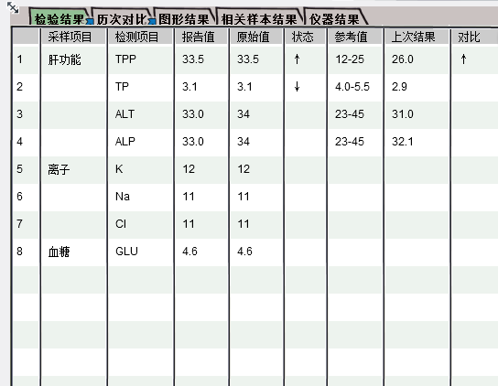

列表内容：

列出所有项目信息，以检测项目为主。提示检测项目的数量。

检测项目：

对于检测项目，在报告值一列，可以输入结果值，回车到下一检测项目。

检测项目，项目名称（中文名称、简称、英文名称选一个或者多选），检验结果，仪器结果，结果单位，结果状态（偏高，偏低，异常高，异常低，异常高，阳性），参考范围，历史结果，历史对比。

需要提示的信息：

结果状态：偏高红色；偏低蓝色，阳性…

复检状态：建议复检，已复检

项目列表的显示方式可以有多种选择

1：树状显示采样分组项目与检测项目(默认)

2：多列显示检测项目(仅显示检测项目)

3：显示采样分组项目与收费项目

项目的显示次序：

组合项目，单项：小组项目显示次序，项目显示次序

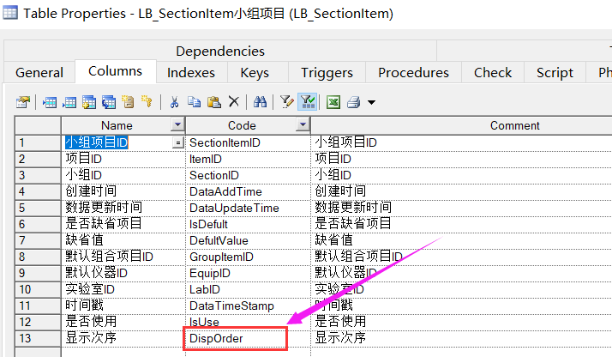

LB_Item表中的DispOrder

#### 检验结果的录入与转换

|  |  |  |  |  |  |
| --- | --- | --- | --- | --- | --- |
| 结果类型 | 原始结果 | 报告结果 | 定量 | 定性 | 说明 |
| 定量 | 200、200.0 | 200.00 | 200 |  | **普通定量值**  定量结果=值  报告结果=值+精度 |
| >=200 | >=200 | 200 |  | 普通带符号  定量结果=提取值  报告结果=原始结果 |
| 200 abc | 200 abc | 200 |  | 结果带别的字符  定量结果=提取值  报告结果=原始结果 |
| 1/4 | 1/4 | 0.25 |  | **比值（两个值用/ : 分开）**  定量结果=比值计算值  报告结果=原始结果 |
| >=1/4 | >=1/4 | 0.25 |  |
| 2:6 | 2:6 | 0.33 |  |
| 2.3 * 10^6 | 2.30 * 10^6 | 2300000 |  | **科学记数法（）**  定量结果=值  报告结果=统一格式的科学计数法+精度 |
| 2.3E6 | 2.30 * 10^6 | 2300000 |  |
| 2.3*10∧6 | 2.30 * 10^6 | 2300000 |  |
| 2.3 2.5 | 2.3 2.5 |  |  | 异常情况  有2个数值，无数值，或者特殊符号 |
| Abc abc | Abc abc |  |  |
| *0000 | 异常 |  |  |
| ---- | 未检出结果 |  |  |
| 定性 | - | - |  | 阴性 | 定性结果=原始值简单的转换  报告结果=原始值简单的转换或保留原始值 |
| Normal | 正常 |  |
| 阴性、阴 | 阴性 |  |
| Neg、N、negative | 阴性 |  |
| 未发现异常 | 未发现异常 |  |
| + | + |  | 阳性 |
| ++ | ++ |  |
| 3+ | 3+ | 3 |
| 阳性、阳 | 阳性 |  |
| Pos、P、positive | 阳性 |  |
| 发现3个红细胞 | 发现3个红细胞 |  |
| +- |  |  | 弱阳性 |
| -+ |  |  |
| 定量+定性 | 2.0 | 阳性 | 2 | 阳性 | 以定性为主，定量为辅，不需要考虑定量结果的精度之类的问题  定性结果=原始值简单的转换  定量结果=与定量类型的获取相似  报告结果=原始值简单的转换或保留原始值 |
| 2.0 | 2.0 阳性 | 2 | 阳性 |
| +1 70 | +1 70 | 70 | 阳性 |
| 150++++ | 150++++ | 150 | 阳性 |
| +- 2.8 | +- 2.8 | 2.8 | 弱阳性 |
| 2.0 | 阳性 | 2 | 阳性 | 定量结果转定性  定量结果=与定量类型的获取相似  定性结果=根据定量结果得到  报告结果=定性结果 |
| 2.0 | 阳性 2.0 | 2 | 阳性 | 定量结果转定性  定量结果=与定量类型的获取相似  定性结果=根据定量结果得到  报告结果=定性结果+定量结果 |
| 描述 | Normal | 正常 |  |  | 描述类型  报告值=原始值或原始值转换结果 |
| 发现3个红细胞 | 发现3个红细胞 |  |  |
| 红色 | 红色 |  |  |

##### 检验 界面修改结果

检验界面：技师能直接修改报告结果

定性—定性类型能修改定性结果

定量--定量类型能修改定量结果

修改报告结果：

|  |  |  |  |  |  |
| --- | --- | --- | --- | --- | --- |
| 结果类型 | 报告结果 | 定量 | 定性 | 说明 | 处理 |
| 定量 | 200.00 | 200 |  | 数值，当报告结果=定量结果 | 报告结果=值+精度  定量结果=值 |
|  |  |  | 科学计数法和比值  当报告结果=定量结果 | 报告结果=输入值  定量结果=值 |
| >=200 | 200 |  | 当报告结果≠定量结果 | 不处理 仅报告结果=输入值 |
| 定性 | ++，阳性 |  | 阳性 | 当报告结果与定性结果相符 | 报告结果=输入值  定性结果=输入值判定定性值 |
| 未发现异常 |  | 阳性 | 当报告结果与定性结果不相符 | 不处理 仅报告结果=输入值 |

修改定量结果：

|  |  |  |  |  |  |
| --- | --- | --- | --- | --- | --- |
| 结果类型 | 报告结果 | 定量 | 定性 | 说明 | 处理 |
| 定量 | 200.00 | 200 |  | 数值，当报告结果=定量结果 | 定量结果=值  报告结果=值+精度 |
|  |  |  | 科学计数法  当报告结果=定量结果 | 定量结果=值  报告结果=科学计数法值 |
|  |  |  | 比值  当报告结果=定量结果 | 不处理 仅定量结果=值 |
| >=200 | 200 |  | 当报告结果≠定量结果 | 不处理 仅定量结果=值 |

修改定性结果：

|  |  |  |  |  |  |
| --- | --- | --- | --- | --- | --- |
| 结果类型 | 报告结果 | 定量 | 定性 | 说明 | 处理 |
| 定性 | 阳性 |  | 阳性 | 当报告结果=定性结果相 | 定性结果=输入值  报告结果=输入值 |
| ++ |  | 阳性 | 当报告结果<>定性结果 | 不处理 仅定性结果=输入值 |

#### 追加项目

追加项目需要权限

可能需要追加医嘱项目

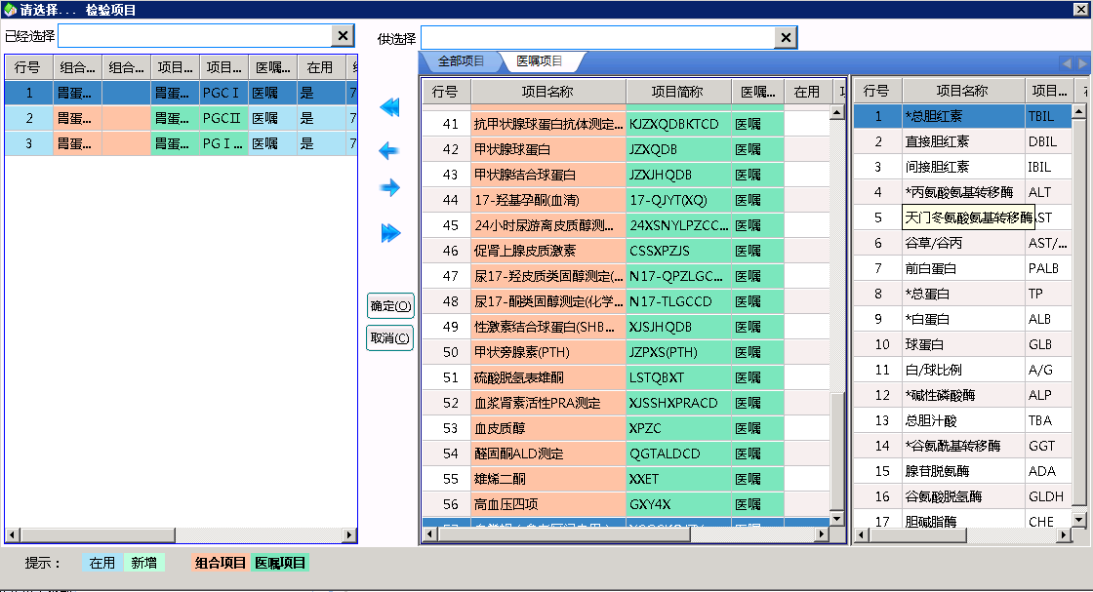

左边为检验单已经存在的项目 和要增加的项目

左边列表主要内容为**组合项目名称**，简称，项目名称，**简称,医嘱项目，**是否**在用**

右边列表为小组所有项目，分了2个tab，因为一般情况下，添加项目都是添加医嘱项目

右边的的项目为单项时，显示一整行，为组合时，需要显示子项

组合项目：PItemID

项目：ItemID

在用：检验单已经在用的项目

需要提示：新增与在用的区别； 组合项目，医嘱项目

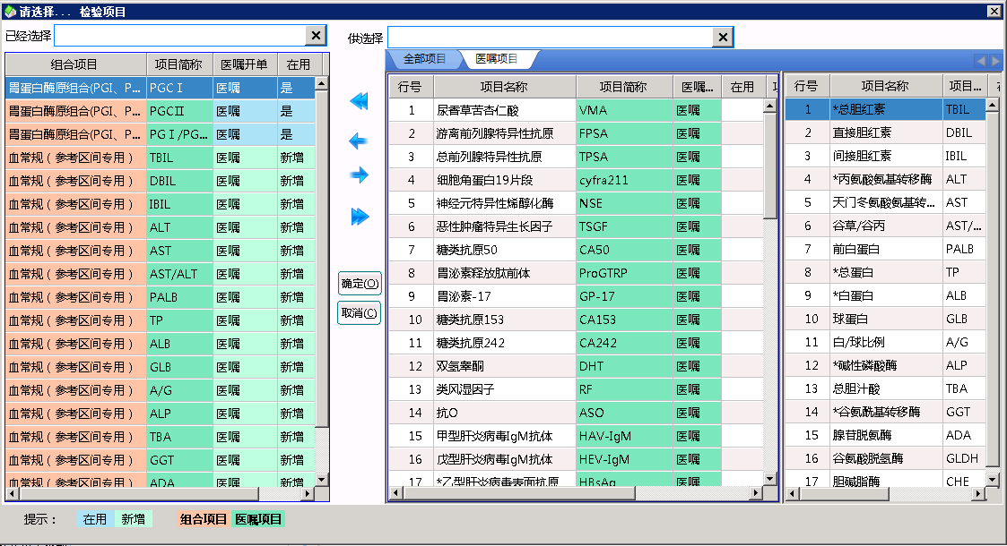

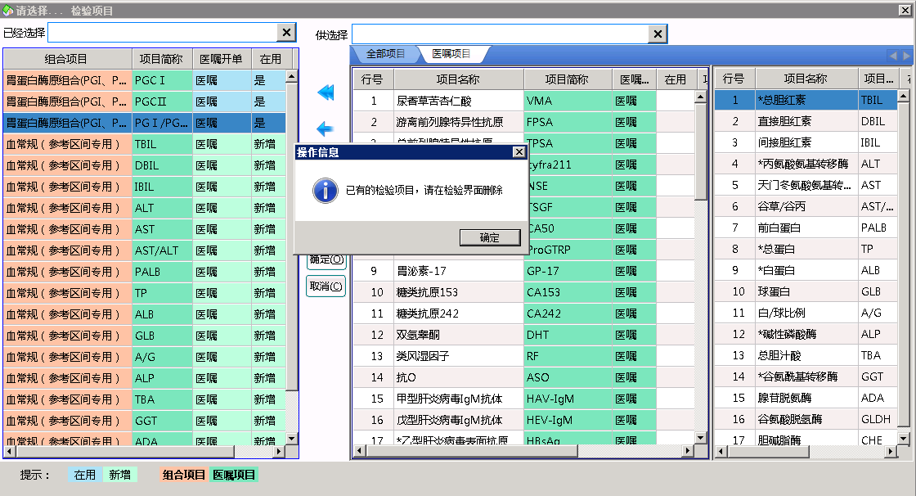

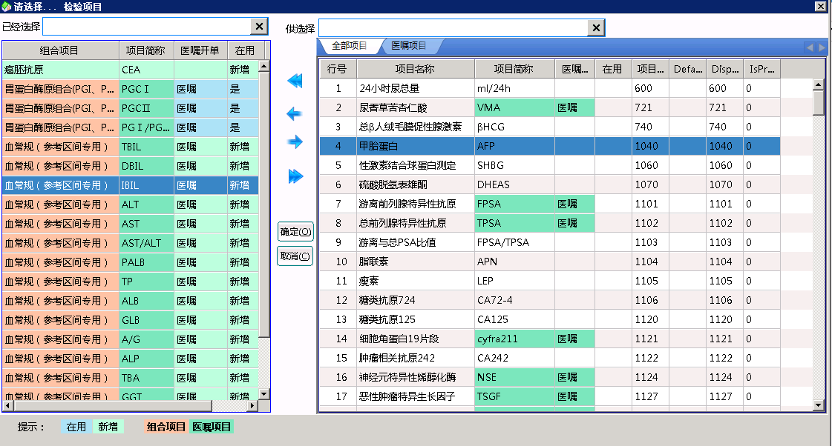

#### 项目处理：

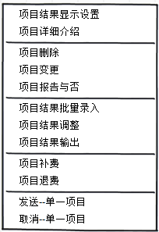

##### 项目结果录入

直接在列表中录入项目结果。

结果录入与显示可以不同

|  |  |  |
| --- | --- | --- |
| 录入与显示方式 | 录入要求 | 注意事项 |
| 定性定量组合 |  | 默认为定性定量组合 |
| 定性 | 有下拉列表，可以选择定性结果。 |  |
| 定量 |  | 注意显示时，每个项目的精度不同 |
| 描述 | 录入时，可以按快捷方式录入。录入时，右边浮动短语选择的提示页面 |  |

短语选择的提示页面：

根据输入的快捷码，过滤短语提示

项目对应的短语出现在最上面

小组对应的短语

公用的短语

##### 项目结果显示设置

设置项目结果显示的内容

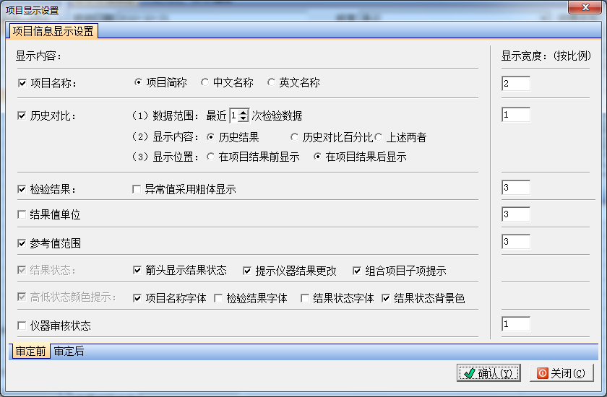

**结果状态，偏高偏低，异常等能够提示**，参考原系统

显示宽度，拖拽调整保存

项目名称：中文名，简称，英文名，可多选

##### 项目详细信息

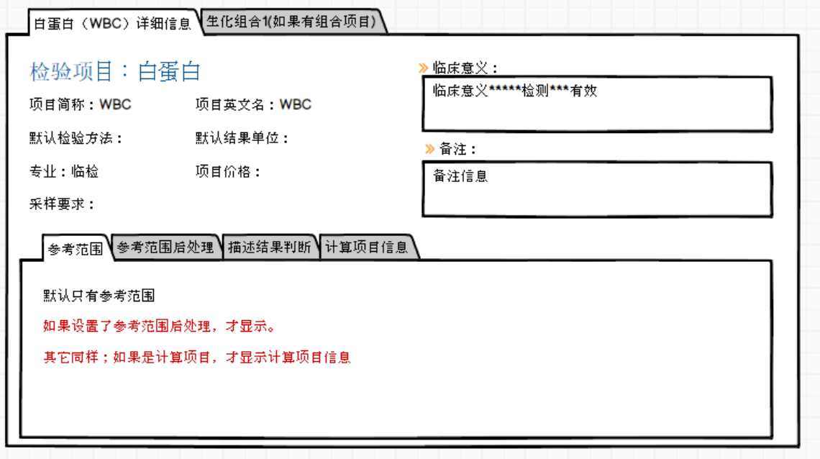

**组合项目**：

显示项目的信息：如图项目的名称等信息

项目价格：

项目包含的全部子项：本样本中没有的子项，能够颜色显示缺失

如果没有组合项目，不提示该页面

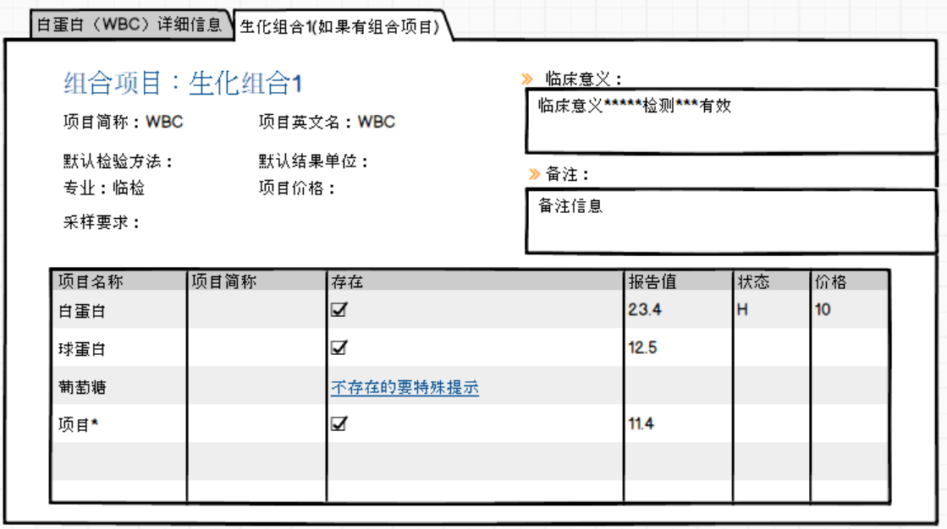

##### 项目删除（物理删除）

只能对检验中的检验单，进行过删减项目的处理。

1：删除前信息查看

1.1：是否是医嘱项目：OrderItemID不为空

需要有删除医嘱项目的权限

即使有权限，需要提示：该项目为医嘱项目，建议不要删除

1.2：是否已经有检验结果

提示：已出检验结果=****，建议不删除

2：删除前处理：

2.1：项目删除对应医嘱项目处理

~~该服务由前处理提供，该服务目前没有，不用调用~~

目的：医嘱项目相应标志，如果是收费项目，可能还对应His的收费处理

2.2：操作记录

记录该删除操作

记录的信息：删除***项目，结果=，对应医嘱项目=

记录数据信息：DataInfo

操作记录ID=11200

3：删除

##### 项目结果批量录入

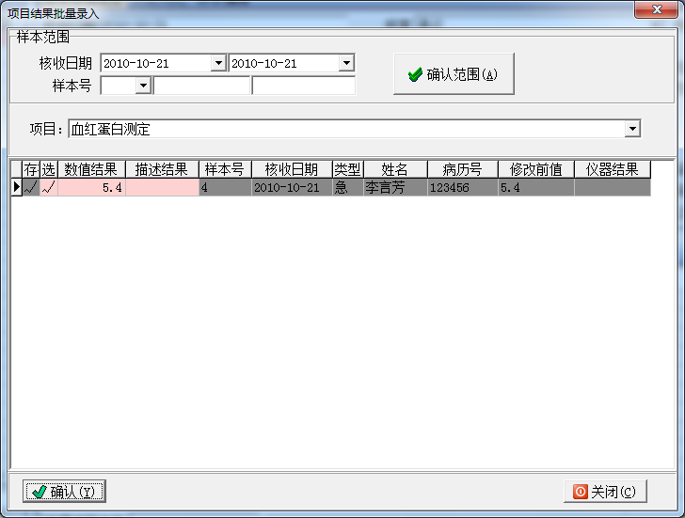

需求说明：设置范围内小组样本中包含此项目的样本都列举出来。

可以根据日期，样本号范围，是否检验确认等过滤项目。如果有已经检验确认的样本的项目也显示，那个样本的结果不允许编辑。

项目结果调整：这儿可以为项目结果设置一个偏移量和系数，对项目结果做出调整。

##### 项目结果查看与输出

参照原系统。

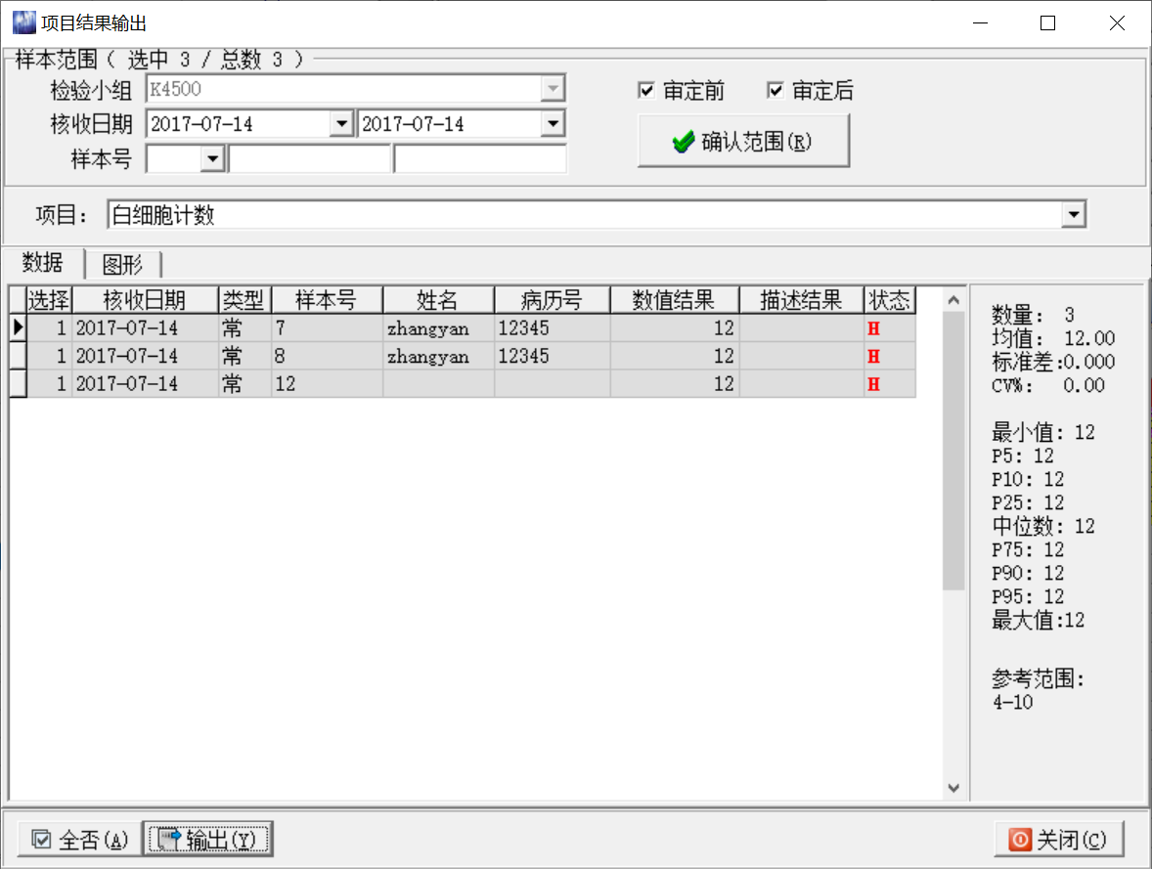

增加一个条码号

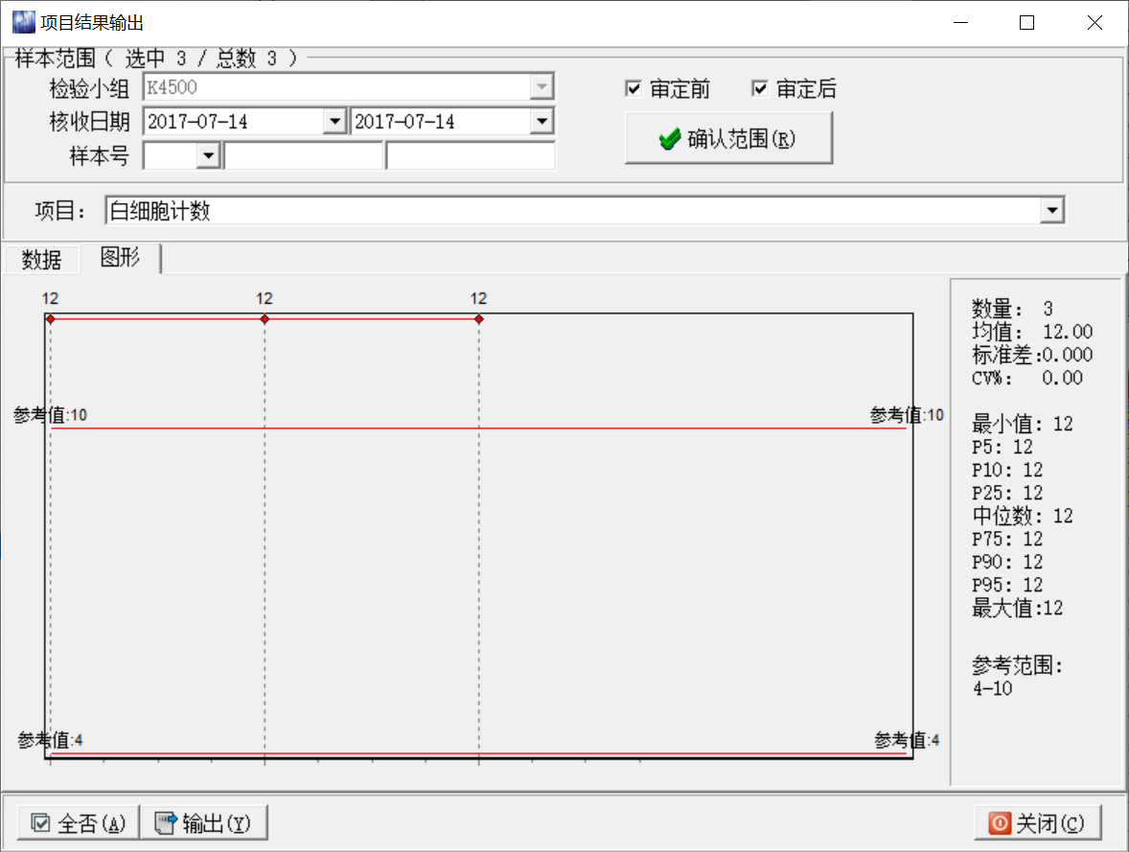

输出：

Excel格式必须支持

### 图形结果

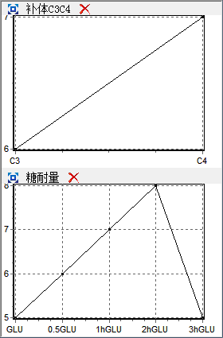

显示图形缩略图，点击原始大小，显示原始图。

新增图形

点击×，删除图形

图形有缩略图和实际图形；有缩略图显示缩略图，没有显示实际图形。

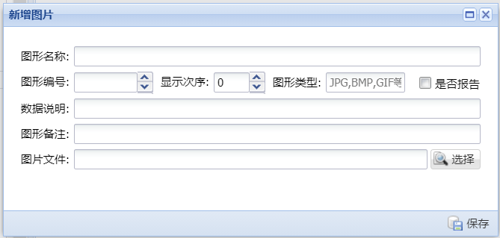

### 历次结果对比

按相同的病历号和姓名查找近期的检验项目

历史对比范围：

**日期范围**：根据系统参数，参数默认我近60天。

**仅显示当前样本的项目**，选择与否，按小组保存。

**对比小组范围**：按专业树形展现。选择的小组，按小组保存。

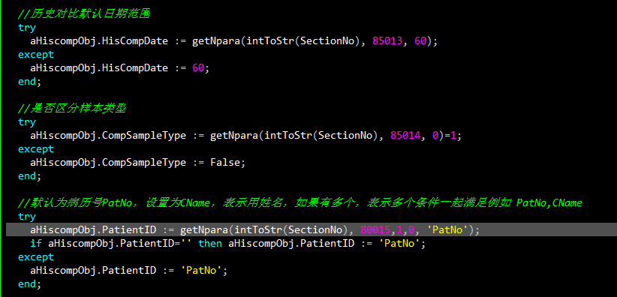

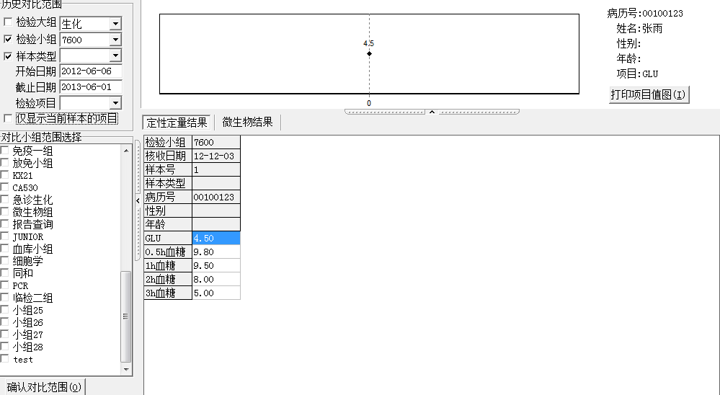

项目历次检验结果

|  |  |  |  |
| --- | --- | --- | --- |
| 样本信息  日期  检验小组  小组样本号  检验仪器  仪器样本号  样本类型 | 日期（近）  76 | …… | 日期（远） |
| 项目1 |  |  |  |
| 项目2 |  |  |  |
| 项目…… |  |  |  |
| 项目n |  |  |  |

历史对比设置—小组

历史对比日期范围：默认90天

区分样本类型：默认否

历史对比设置—就诊类型

区分同一个病人关键字：默认PatNo；列表选择PatNo、CName、PatNo+CName

### 相关医嘱报告

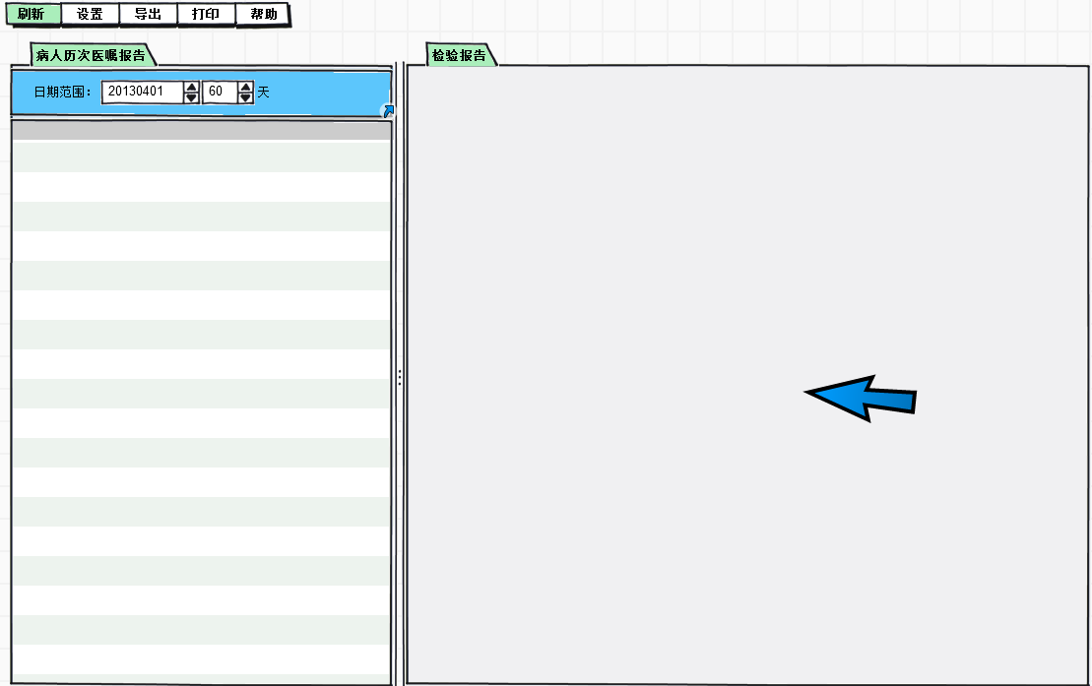

左边树形列表

|  |  |  |  |
| --- | --- | --- | --- |
| **1：2013-4-5 住院 肝功、肾功、血常规** | | | |
| **2013-4-5** | **生化1组** | **肝功、肾功** | **已审定** |
| 2013-4-5 | 临检 | 血常规 | 未审定 |
| 2：2013-3-5 门诊 血常规、尿常规、乙肝五项 | | | |
| 2013-3-5 | 临检 | 血常规 | 已审定 |
| 2013-3-5 | 临检 | 尿常规 | 已审定 |
| 2013-3-5 | 免疫 | 乙肝五项 | 已审定 |
| 3：2013-3-1 体检 ***职业病套餐 | | | |
| 2013-3-1 | 生化1组 |  | 已审定 |
| 2013-3-1 | 免疫 |  | 已审定 |

树形结构为医嘱单-小组检验报告

医嘱单底色为深色。

当前小组报告和当前医嘱单，字体颜色加粗

右边为检验报告：

点击医嘱单，右边的报告为整个医嘱单的报告

点击小组检验报告，右边的报告为小组报告。

简单列表：

日期，小组，样本号，医嘱项目

如果不能够同一个页面，弹出报告

### 仪器结果与样本复检

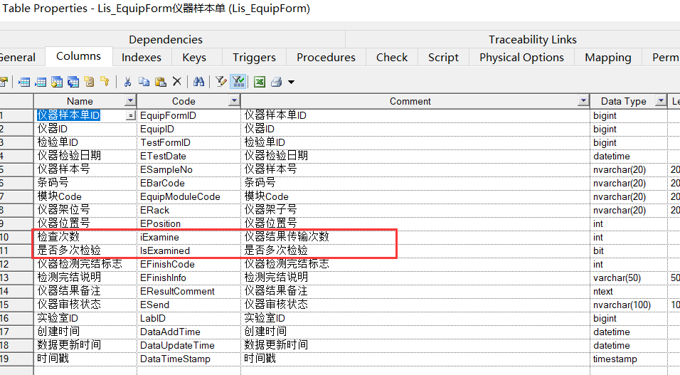

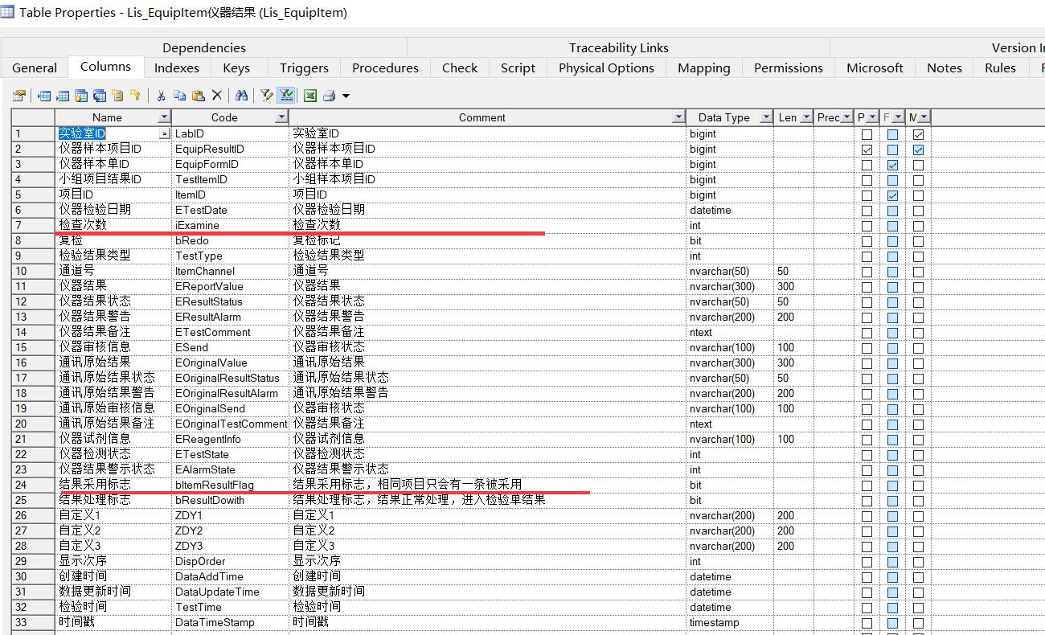

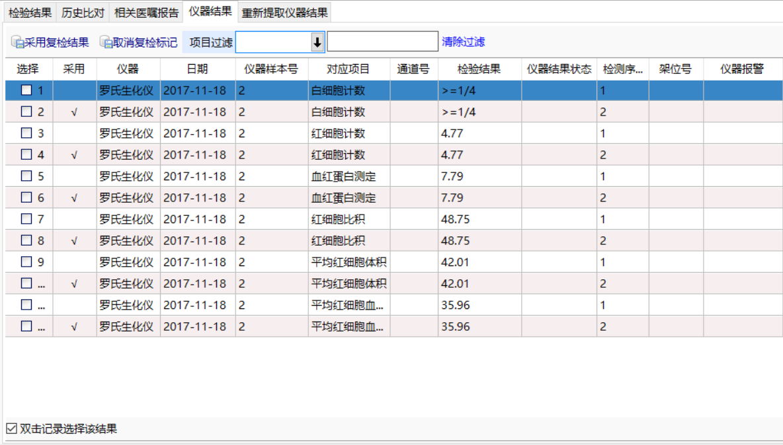

仪器结果显示：默认排序，项目，序号

可以按检测序号序号进行过滤

采用复检结果与取消复检标记：参考人工复检处理

参考人工复检处理

替换结果：如果原结果=替换结果，不处理，否则处理，并注意历史对比等的处理。

注意：每个项目只能选择一个结果，选择的时候控制，或者选择了多个，采用后面的。

### 重新提取仪器结果

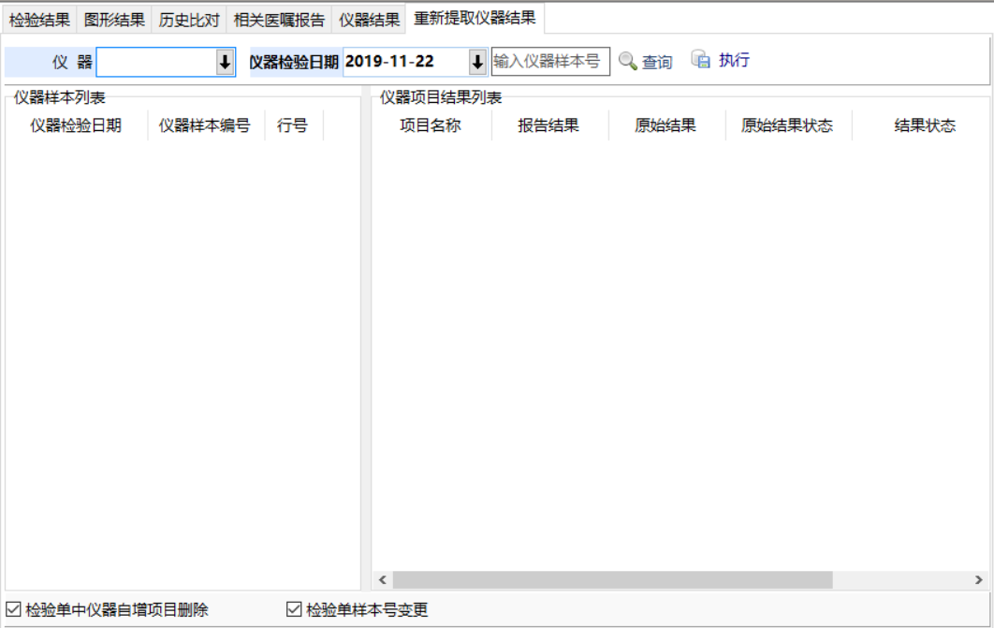

指定仪器，仪器检验日期，仪器样本号，重新提取仪器结果。

**查看检验小组样本，将一个仪器结果结果提取到该样本**

**按条码号查**

**按样本号查**

默认提取仪器最后一次结果

清除已有的提取信息

1：检验单中仪器自增项目删除，默认勾选， iSource 0：分发，核收（检验申请单） 1：手工 2 仪器增加

逻辑删除 MainStatusID=-2

2：Lis_EquipForm 表中对应的检验单ID清除

提取仪器结果到该检验单

1：检验单样本号变更，默认勾选

2：仪器结果提取到该检验单，默认为最后一次结果

3：设置Lis_EquipForm 表中对应的检验单ID

重新提取仪器结果分以下情况

1：检验单与仪器结果对错位置，需要重新提取结果

检验单样本号为A，上机实际样本号为B，仪器结果A首先传到检验单中，发现错误，从B重新提取

2：检验单需要从仪器单中提取部分结果，将结果作为报告的一部分

3：检验单自动分发或者核收，由于各种原因没有与仪器结果对应，需要提取结果

检验单中仪器自增项目删除：目的是删除仪器结果A在检验单中追加的项目

判断条件：

1：检验单状态，必须是检验状态，如果是确认或者审核状态，不允许操作，提示用户

2: 当Lis_TestForm 表的 EquipFormID= Lis_EquipForm的 EquipFormID，参考仪器结果与样本复检

3：检验结果删除的处理

Lis_TestForm 表的 EquipFormID 字段不为空，并且<>Lis_EquipForm的 EquipFormID，可能是情况1

选择检验单中仪器自增项目删除：目的是删除仪器结果A在检验单中追加的项目；不选择就不做处理

针对Lis_TestItem 表的 记录，iSource=2的项目，是仪器A单追加的结果，标记为逻辑删除，MainStatusID=-2，操作记录，登记删除原因（重新提取仪器结果，仪器追加项目删除）

将Lis_EquipItem表中的记录迁入Lis_TestItem表

如果Lis_TestItem表中已有该项目（ItemID相同），原项目标记为删除

4:将Lis_EquipItem表中的记录迁入Lis_TestItem表：

项目存在（原项目标记为删除）：复制一份Lis_TestItem表记录，将检验相关结果都清空（历史结果是否需要清空，重新获取，可以变通处理）

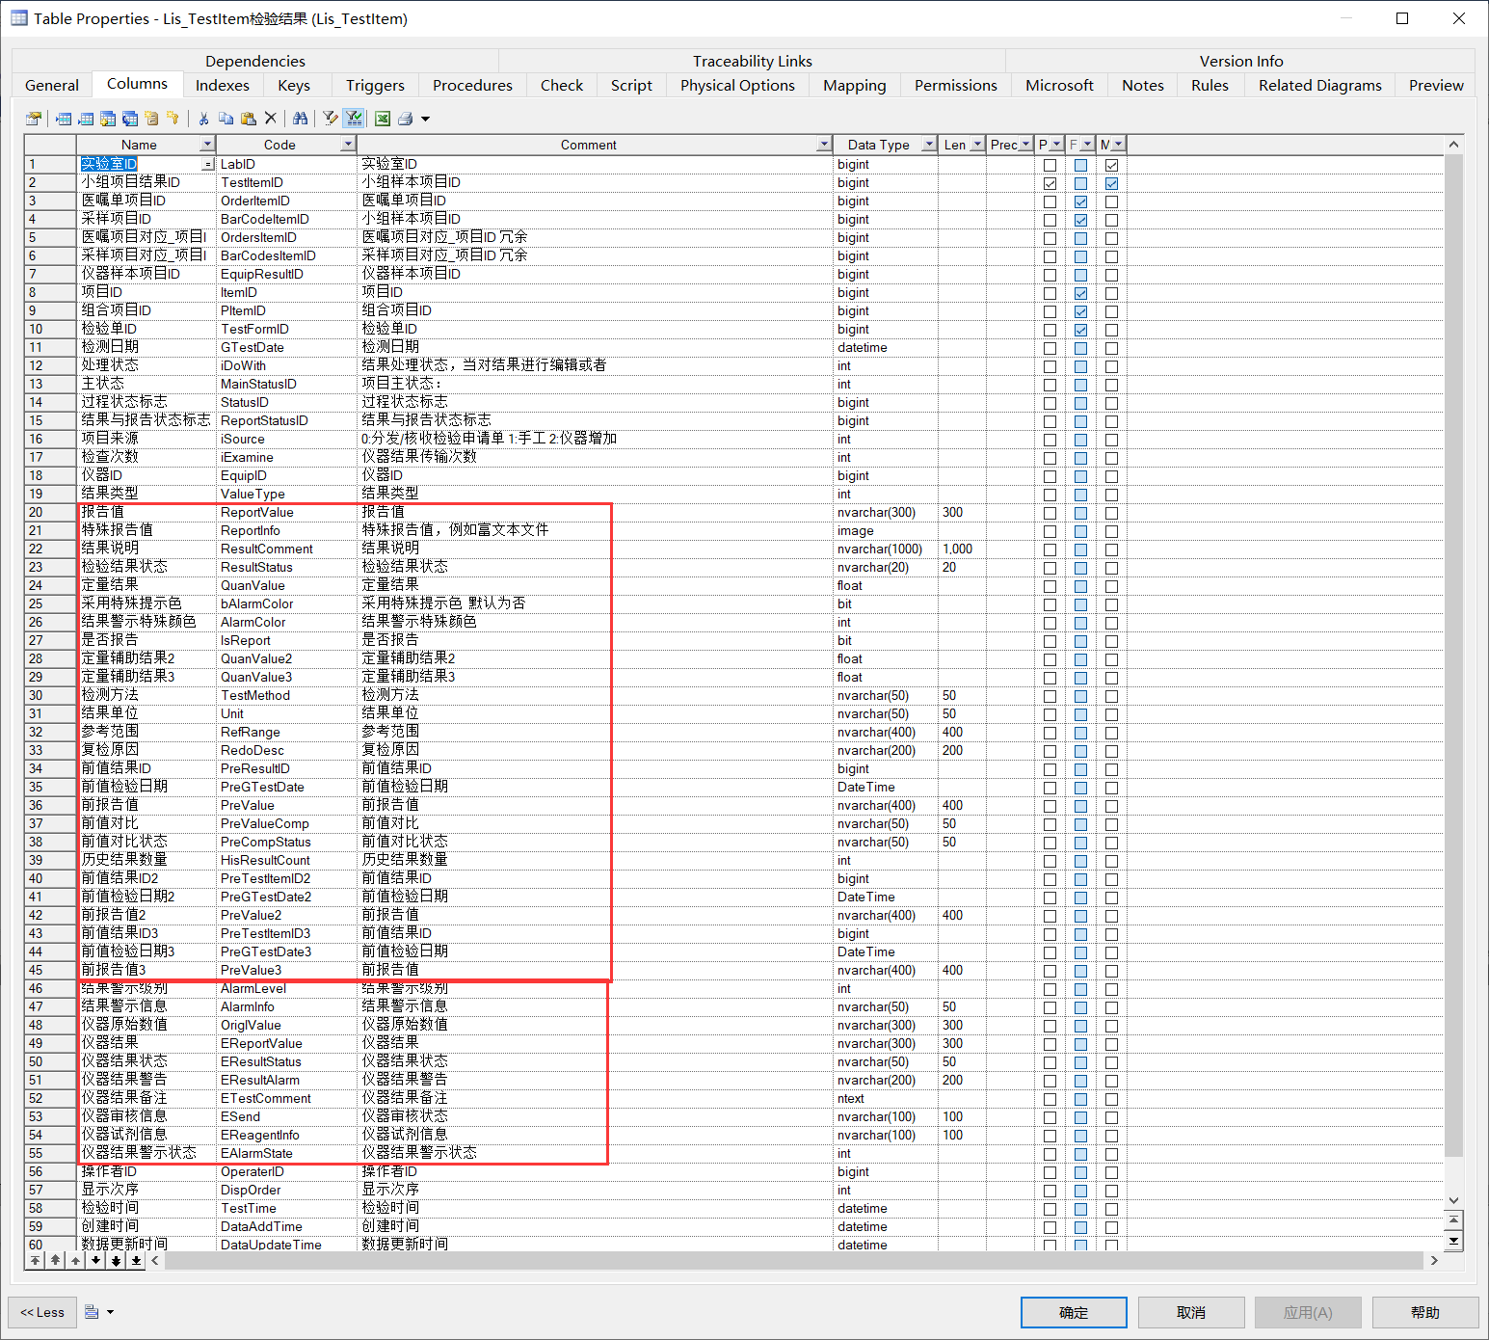

提取EquipItem中的相关结果

将仪器结果写入报告值和定量结果中

然后设置iDowith=0(iDowith=1,表示结果已经进行了后处理，判断得到参考范围，状态，单位，计算项目更新，历史对比等功能)

项目不存在：

添加记录，

iSource=2 仪器添加

iDowith=0

结果编辑状态 iResultState=1 默认0：无结果（或项目默认结果），1：仪器结果，2：人工编辑结果

通讯状态 iCommState=2 默认0：未进行通讯，1：双向发送，2：获取结果

### 复检处理

#### 仪器复检的处理：

1：仪器在原样本号上复检

2：仪器在新的样本号上复检

仪器在原样本号上复检，相同的样本号，仪器再做一次检验

结果可能标识了是复检结果

多次复检的情况，也不能区分复检结果与重传结果

结果可能不能标识是复检结果

复检结果与重传结果，不能有效的区分

当前处理办法：仪器每收到一次就标记上是第几次收到的结果，即使是重复传输N次，也会将每次收到的结果记录下来。

仪器在新样本上复检

仪器的多次结果都会保留

仪器结果：

1：每次结果都保留（缺点，仪器反复重传结果，保留出多份无用的结果）（默认）

仪器结果转入检验单结果时

结果是否改变,对比字段（EReportValue）

1：结果不改变（结果不存在，或者与上次结果一样），仅将结果替换报告结果

2：结果改变自动复检（默认）

项目打复检标记（RedoStatus=1）

检验单复检标记（RedoStatus=1）

结果替换报告结果。原报告结果保存到字段RedoValues（复检参考结果）中，如果有多次复检，多次结果都保留。注意：如果结果1和结果2反复传输，参考结果中的结果1/结果2不要重复出现

自动复检后，不会有复检原因等的登记，需要人工补录登记

#### 人工复检的处理

检验中的项目才能处理

项目复检：（下拉菜单）

选中项目复检

选中项目取消复检

------------------------

整单复检

整单取消复检

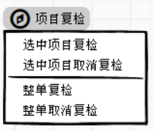

当前项目复检

录入原因：

录入复检结果：

选中项目：如果勾选，勾选的所有项目；如果没有勾选，当前定位的项目

整单：整个单子的所有项目

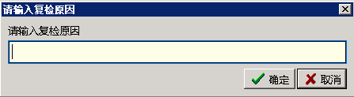

复检：

1：项目复检标记=（RedoStatus=1）

2：检验单复检标记=（RedoStatus=1）

3：原报告结果保存到字段RedoValues（复检参考结果）中，注意去重

4：保存复检原因

5：保存操作记录

取消复检：

1：项目复检标记=（RedoStatus=0）

2：检验单复检标记=（当所有项目的RedoStatus=0时 RedoStatus=0）

3：复检参考结果，复检原因是否清除根据需要进行

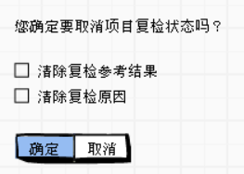

4：保存操作记录

#### 复检显示

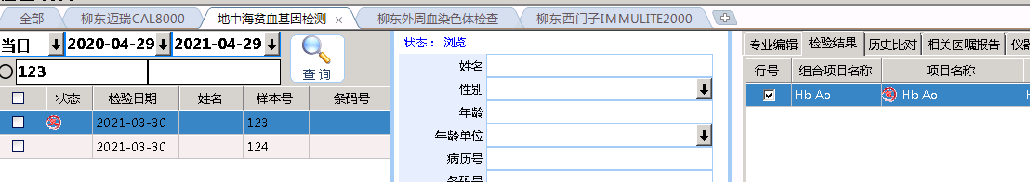

检验单与项目出处都要显示

#### ~~复检处理作废（复检标记备份，废弃）~~

##### ~~仪器复检的处理：~~

1：仪器在原样本号上复检

2：仪器在新的样本号上复检

仪器在原样本号上复检，相同的样本号，仪器再做一次检验

结果可能标识了是复检结果

多次复检的情况，也不能区分复检结果与重传结果

结果可能不能标识是复检结果

复检结果与重传结果，不能有效的区分

当前处理办法：仪器每收到一次就过就标记上是第几次收到的结果，即使是重复传输N次，也会将每次收到的结果记录下来。

仪器在新样本上复检

仪器的多次结果都会保留

~~仪器结果保留设置（参数）~~

1：每次结果都保留（缺点，仪器反复重传结果，保留出多份无用的结果）（默认）

~~2：结果改变时，保留新结果（缺点，复检情况，如果复检的结果与原结果相同，无法保留）~~

仪器结果转入检验单结果时

1：结果改变自动复检（默认）

结果不改变（结果不存在，或者与上次结果一样），仅将结果替换报告结果

结果改变（存在仪器结果，并且发生变化），旧结果标注为复检（作废不报告），复制一份新结果

前次检测没有复检标记，后面一次有复检标记，也属于结果改变

~~2：将结果替换（不标记复检）~~

~~将结果替换报告结果~~

~~复检处理完全人工处理~~

~~3：结果重传即自动复检~~

~~无论结果是否改变，旧结果标注为复检（作废不报告），复制一份新结果~~

自动复检后，不会有复检原因等的登记，需要人工补录登记

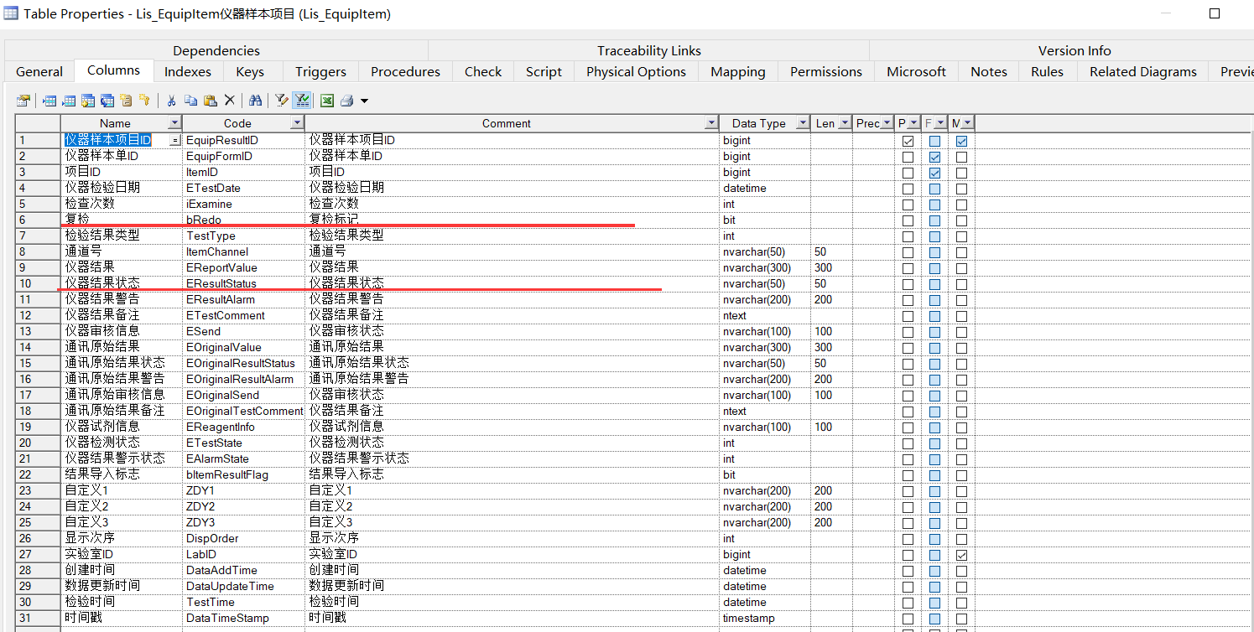

##### ~~人工复检的处理~~

1：选择已经标记为复检作废的项目，人工登记复检原因

2：人工登记复检，将在用的项目标记为复检

输入复检原因，已有结果的项目主状态标记复检，复制一份相同的项目（结果为空），作为在检项目

这样的项目，仪器双向询问时，能发送检验申请项目

3：已经采用了复检结果，提取其它仪器的结果

如果提取的结果已经在（标记为复检），提示用户，将结果作为报告结果，当前结果作为复检结果

如果提取的结果不存在，参照仪器结果转入检验单结果

## 核收签收

小组样本签收：小组样本签收，主要是指样本已经存在，小组进行检验之前，签收样本，进行检验。

小组样本签收可能在以下几种情形下进行：

1：样本送到检验科，检验科前处理已经分发样本（小组样本和检测项目已经生成），从前处理将样本送到检验小组，进行样本签收

2：样本直接送到检验小组，检验小组直接签收

需要生成小组样本，拆解采样分组项目为检验项目，同时要进行小组签收

3：样本直接上前处理仪器，或者仪器进行检验，仪器发送询问信息，系统自动进行样本签收。

### 签收确认

样本已经分发到检验小组，小组样本信息已经存在，签收确认，就是给小组样本打上签收确认的标记。

点击样本签收，如果样本没有签收过，就打上签收确认标记。如果已经签收确认，则什么也不做。

点击后面的三角箭头，出现下拉菜单：

待分发样本小组签收

### 快捷签收：



快捷签收，得到签收条件—条码号（如果能根据其他条件找到唯一的样本，也可以快捷签收，先只做根据条码快捷签收）

不用选择项目，只要这个小组能检测的项目，都签收到该检验小组。

扫描条码，进行小组样本签收。



自动样本号：选择自动样本号时，样本号位置为空，不允许设置，默认为选择

签收到什么样本号，系统自动计算。

取消选择时，样本号默认为指定日期的最大样本号，可以人工调整。

快捷签收的功能可以放在检验界面，也可以不放在检验界面，可以设置。

### 待分发样本小组签收：

待分发样本：医嘱已经确认执行，样本信息已经生成。样本可能已经采样也可能没有采样。

1：查看待分发样本

样本信息还没有进入检验小组，主要目的是查看本小组可能漏检的样本

2：签收样本

小组样本信息生成，小组样本签收

类似检验之星6.6的样本核收，可以挑选项目进行核收签收

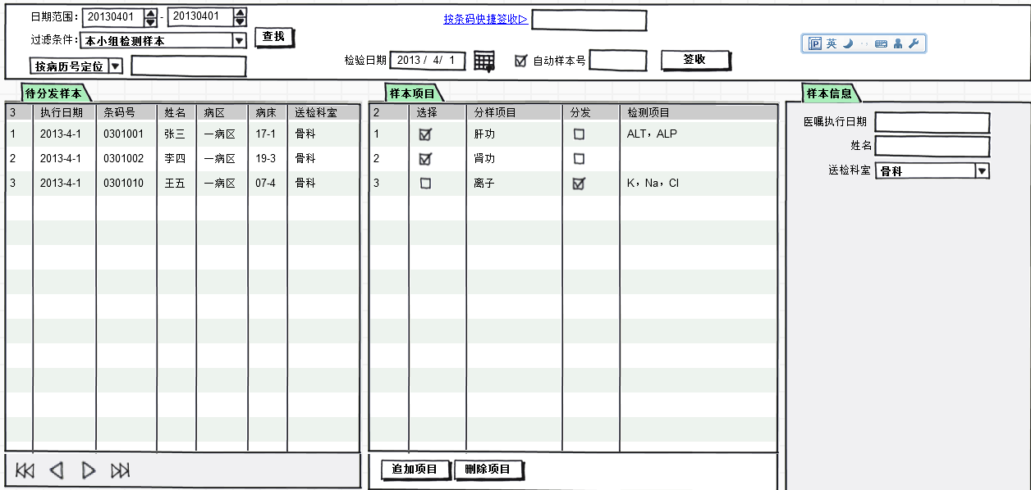

**日期范围**：医嘱确认执行日期范围。日期范围最大为7天（参数设置）

保存截止日期与开始日期的差值（按站点）

进入时，截止日期默认为当日。开始日期为截止日期-上次差值。

改变日期时，如果正在改变开始日期，并且开始日期与截止日期日期范围超过最大日期范围（开始日期＞截止日期也算超出范围），自动调整截止日期。

同理，改变截止日期时，也一样处理

**过滤条件**：本小组样本（待签收）默认：样本项目属于本小组

本小组样本：已经签收为本小组样本+本小组样本（待签收）

所有样本（待签收）

查找：按日期范围和过滤条件查找

**按条码号快捷签收**，同快捷签收

**按病历号定位**：可以选择按病历号/条码号/病床/姓名等定位，选择按什么定位，样本就按什么排序。默认按医嘱确认执行时间排序。

选择的信息

**样本列表**：

样本列表信息用户可以定义，按小组保存

排序条件，用户点击什么，按什么排序，排序按小组保存

选中样本（行）高亮显示

样本列表的总数量显示。

急诊样本，标注样本，标注病人，颜色提示。

**样本项目**：

该样本对应的所有采样分组项目

选择：小组能检验的采样分组项目才能选择，并且默认为选中。

分发：已经分发的项目，不允许选择。

**签收**：执行签收

签收之前，查看是否有选择的项目，如果没有，提示是否签收

**追加项目**：

需要对追加项目赋予权限。通常不允许检验人员追加项目。暂不实现

**删除项目**：

需要对删除项目单独赋予权限。通常不允许检验人员删除项目。暂不实现

**样本信息**：

显示该样本的医嘱单信息和样本信

### 小组样本批量签收：

暂不实现

## 费用处理

待收费=计费失败

已收费

已退费=His退费登记

|  |  |  |  |
| --- | --- | --- | --- |
| 状态 | 颜色 | 说明 | 说明 |
| 计费失败 |  | 调用接口，计费失败 | 调用接口，计费失败 |
| 待收费 |  |  | 没有触发 |
| 已收费 |  |  |  |
| His收费登记 |  |  |  |
| 已退费 |  |  |  |
| His退费登记 |  |  |  |
| 退费失败 |  |  |  |

如果有收费失败，提示红色

如果有待收费，提示橙色

如果有已退费

# 仪器检验

## 仪器

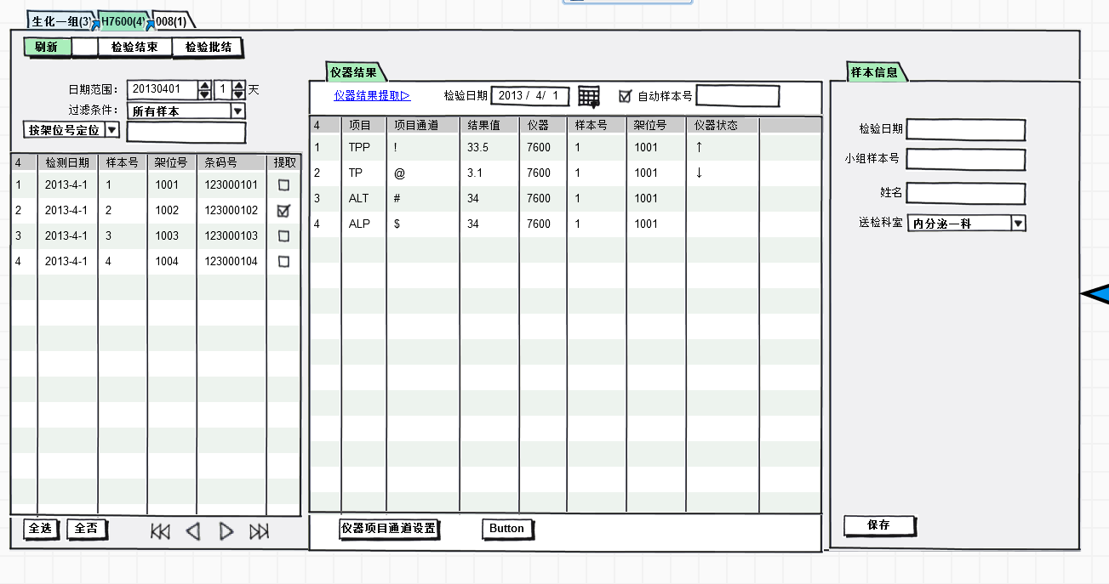

常规检验仪器结果形式如图

酶免形式有酶免形式的图

### 仪器样本列表

仪器列表的内容：

检测日期，仪器样本号，仪器架位号，姓名，条码号，样本类型，关联（结果是否关联小组样本），仪器结果完成状态（无结果，部分结果，全部结果），结果提取状态（未提取，部分提取，全部提取），仪器结果状态（正常状态，有复检结果，有阳性结果，有异常结果，有危急值结果），

对于已经关联的样本，内容还包括病人姓名，病历号，科室，医生，病区，病床等

列表需要提示的内容：

等待提取（有结果未被提取的样本）绿色

结果对照失败（有项目结果对照失败）红色 : 仪器传出项目结果与项目通道，但是根据仪器，项目通道，在检验系统中找不到对应的项目。

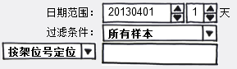

**日期范围**：

默认为当日，天数默认为1。只要切换重新进入这个界面，日期就默认为当天。

查询样本时

就查询>=设定日期+1-设定天数 <设定日期+1 之间的仪器样本

日期范围的天数有一个限制，根据系统设置而定。默认为最多7天。

**过滤条件**：

**全部样本**：该仪器时间范围内的所有样本

**未提取样本**：有未提取项目的样本。样本已经检验，但是有结果没有被检验小组提取。很可能是上机检验的项目比实际需要检测的项目多。

方便技师查看可能多检验的样本。

**结果未完成**：样本无检验结果，或者一部分项目无检验结果。

方便技师查看未检验完成的仪器样本。

**已结样本**：确认检验已经结束的样本。当检验已经结束时，仪器如果传输同样的样本号、架位号结果，当作新的一个样本结果

**未结样本**： 未确认检验已经结束的样本。

方便技师查看哪些样本被确认仪器检验结束。

**按**定位**：

按……定位：可以按条码，样本号，架位号定位。选择按什么定位，样本列表就按什么排序。

以按条码号定位为例：输入条码号，回车，定位样本。

### 仪器样本检验结束概念

**仪器样本结束**：仪器样本检验已经完成，如果仪器再传出相同样本号或者价位号的样本，那是因为仪器重用了样本号或者试管架，为新的样本。

**样本批结**：适用于样本号编码数量有限定的仪器使用，当样本编号数量不能满足实际测试样本数量时，必须要重复使用样号时采用此功能。当第一批可编最大样本号检验结束，在此批样本号前添加批量号，标志此批样本检验完成，对此批样本进行标识，空出最初原始编号位，便于下批样本从新开始编号。

例如：

1、日立生化7020仪器，只能编号1－400；当标本量大于400时，超过400的样配号又从1号起编，第二批测定的结果冲了第一批测定的结果，无法正常进行工作。

2、采用批结功能后，如果当天有900个标本需要检测，当1-400号标本都完成时，可以对1-400号标本进行批结。

3、第二批标本可以再重新从1开始编号，第二批标本1-400号，检验完成后如还要做第三批，可以将第二批标本批结依次类推。

样本批结还适用于值夜班仪器。例如4月1日的样本上机，4月2日才出检验结果。早上八点交班后，样本重新从1号开始排。

一般设置检验结算都会选一批样本一期确认检验结算。

**检验结束：**选中的仪器样本检验结束。如果没有选中的样本，提示是否当前仪器样本检验结束？

**检验批结**：

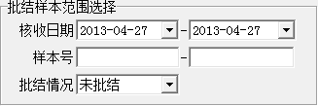

按日期，样本号范围，批结情况，选择仪器样本，一批全部标注为检验结束。

### 仪器结果提取

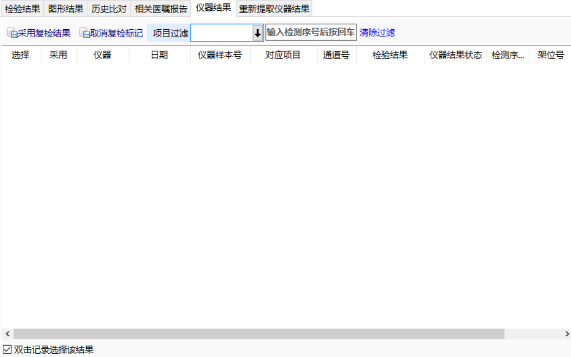



**仪器结果提取**：将仪器检测结果，提取到对应的检验小组样本检测项目的结果中。

提取：将仪器结果提取到检测项目中。

**自动提取**：仪器传出结果，通过条码号，或者样本号，自动将结果提取到检测项目中。

提取的过程：

如果仪器样本中有条码信息，根据条码号提取；如果没有条码信息，根据检测日期和检测号提取。

对比仪器项目与小组样本检测项目，如果检测项目包含仪器项目，可以提取，否则不能提取。

仪器

**查看一个仪器样本结果，将结果提取到检验小组样本**

**重复提取**：仪器结果已经提取到检验小组样本，重新提取，将仪器结果重新复制到检验结果中。样本的结果如果人工编辑过，重新提取，会覆盖人工编辑的结果。

**取消提取**：仪器结果已经提取到检验小组样本，取消提取，将检验小组样本的检测结果中从该仪器样本中提取的结果取消。

**按条码号提取**：根据仪器样本的条码号，查找检验小组样本，如果有，提取仪器结果。如果没有，按条码号查找样本，如果有，自动签收，然后提取。

**按样本号提取**：根据仪器样本的样本号，查找指定检测日期和指定样本号的样本

如果样本存在，查看样本检测项目

提取仪器结果。如果没有，查找相同样本号的没批结也没审定的相同样本号的小组样本，

### 仪器结果提取设置

仪器ID，通道号，

仪器原始结果值，仪器原始状态，仪器原始报警信息

仪器结果值（定量），仪器结果值（描述），仪器状态值，仪器报警信息

## 通讯结果导入仪器结果

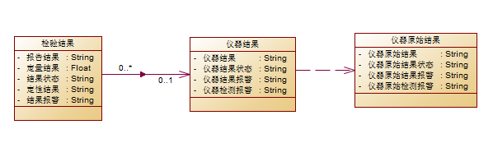

|  |  |  |  |
| --- | --- | --- | --- |
|  | 检验结果 | 仪器结果 | 仪器原始结果 |
| 仪器结果 | >11.30 | >11.3 | >10.3 |
| 定量结果 | 11.30 |  |  |
| 定性结果 | 阳性 |  |  |
| 状态 | 偏高 |  |  |
| 报警 | 结果值异常 |  |  |
| 仪器结果状态 |  | 偏高，偏低 | 1，-1 |
| 仪器结果报警 |  | 发生了线性偏移 | @ |

表格形式如下：

|  |  |  |  |  |  |  |  |  |  |
| --- | --- | --- | --- | --- | --- | --- | --- | --- | --- |
| 仪器 | 日期 | 仪器样本号 | 架位号 | 通道号 | 对应项目 | 检验结果 | 仪器结果状态 | 仪器报警 |  |
| 仪器1 |  |  |  |  |  |  |  |  |  |
|  |  |  |  |  |  |
| 仪器2 |  |  |  |  |  |  |  |  |  |
|  |  |  |  |  |  |

仪器结果提取

通讯结果对象：

|  |  |  |
| --- | --- | --- |
|  | 类型 | 说明 |
| 仪器ID |  |  |
| 日期 | DateTime |  |
| 仪器样本号 | Varchar |  |
| 架位号 | Varchar |  |
| 样本号 | Varchar |  |
| 项目通道号 | Varchar | 可以设置为所有 |
| 结果类型 | Int |  |
| 结果值 | Varchar | 仪器结果有如下几大类型  1：定性，仪器直接传输出定性结果  +，-，++，3+，阴性，阳性  2：定量，仪器直接传输出定量结果  7.65  3：定量带符号  >2000, <1/4， 10.4E03(科学计数法)    4：描述  红色， 无异常，无色， AB +，O +，-----  5：综合定量带定性，定量带描述  10.1 阳性  + >2000  +2 1.0  +- 2.8  +3 >3.0  10+，0.25+，150++++ |
| 仪器结果高低状态 | Varchar | 仪器判定的偏高或者偏低  H,L -1,1,0 |
| 仪器检测报警 | Varchar | 检测过程中的警告。  例如日立的@，检测过程中发生线性偏移  这样的结果的可信度降低 |
| 仪器结果报警值 | Varchar | 检测结果的警告，例如IT3000的审定警告  阳性结果警告等 |
| 仪器结果时间 | DateTime |  |

对应数据对象：

### 仪器结果转换：

说明:转换仪器原始结果，例如，仪器结果为+，转换为阳性

|  |  |  |
| --- | --- | --- |
|  | 类型 | 说明 |
| 仪器ID |  |  |
| 项目通道号 | Varchar | 可以设置为所有 |
| 转换次序 | Int |  |
| 转换类型 | 枚举 | 检验结果，结果状态，结果报警，检验报警 |
| 转换公式 | 枚举 | **文字性质的替换公式**  等于  不等于  包含  不包含  存在（无论有什么结果）  正则表达式  **有没有更好的方式，例如正则表达式；对用户来讲设置太复杂**  **定量值的替换公式**  =  ≠  >  <  >=  =<  区间[> <]  区间[> =<]  区间[>= =<]  区间[>= <]  **其他：**  仅保留数值结果  仅保留大于小于符号和数值结果 |
| 比较值 | Varchar |  |
| 比较值2 | Varchar |  |
| 替换公式 | Varchar | 替换公式的目的，能替换字符串和附加字符串。欢迎大家提供更好的方式  [Value]红色：相当于在[比较值]后面增加一个红色  红色[Value]：相当于在[比较值]前面增加一个红色  [Value]5.5：相当于在[比较值]前面增加一个5.5  [Value=红色]:将[比较值]更换为红色  包含字符串的替换公式  支持对数，自然对数，常规计算等的计算公式  例如：  =[Value]*3+10  =log([Value])+3 |
| 符合后退出 | Boolean | 符合该判断条件后退出 |

### 计算公式：支持括号，支持常用的计算公式

需要支持常用的：

|  |  |  |
| --- | --- | --- |
| 表达式 | 含义 | 例子 |
| +  -  *  / | 加  减  乘  除 |  |
| ABS | 返回给定数字表达式的绝对值 | ABS(-1.0)＝1  ABS(1.0) ＝1 |
| EXP | 返回所给的 **float** 表达式的指数值 | EXP (3.1) = 22.198  EXP (1) = 2.718 |
| Ln | 返回给定 **float** 表达式的自然对数 | ln(2.718) = 1  ln(11) = 2.4 |
| Log10 | 返回给定 **float** 表达式的以 10 为底的对数。 | Log10(100) = 2  Log10(145.17) = 2.16 |
| LogN | 返回给定 **float** 表达式的以 N为底的对数。 | LogN(2,8) = 3  LogN(2,16) = 4 |
| Sqrt | 返回给定表达式的平方根 | Sqrt(4) = 2  Sqrt(9) = 3 |
| Sqr | 返回给定表达式的平方 | Sqr(4) = 16  Sqr(3) = 9 |
| Power | 返回给定表达式乘指定次方的值 | Power(2,3) = 8  Power(4,3) = 64  Power(4,0.5) = 2  Power(64,(1/3)) = 4 |

# 检验状态与操作记录

## 主状态 MainStatusID

* 检验单主状态：

一个检验单只会有唯一一个主状态

状态<0主要保留各种备份，以免数据丢失

状态=0，检验中

状态>0，审核，对检验单的很多操作已经不允许

MainStatusID

~~4：医生审核（这一步先不做）~~

3：终审

2：初审

~~1：中间报告（这一步先不做）~~

0：检验中

-1： 复检备份

-2： 删除，作废

-3： 反审备份

-4： 冻结，作废的一种，检验单存疑

-5： 合并检验单，删除检验单备份

项目主状态：

MainStatusID

0：正常

-1：复检

-2：删除，作废

检验单

## 检验过程状态StatusID

黄色代表需要记录操作时间

* StatusID 过程状态标志

检验中

|  |  |  |  |  |  |
| --- | --- | --- | --- | --- | --- |
| 状态 | 状态位 | OperateType | 操作ID | 相关信息 |  |
| 1.检验单生成 | 1 | 检验中-检验单生成 | 10001 | DataAddTime：检验单生成时间 | 检验单生成就具有的状态，无论是何种方式生成 |
| 2.双向发送 | 2 | 检验中-双向发送 | 10002 |  |  |
| 3.上机检验 | 3 |  |  | OnLineTime：上机时间 | 上机检验  用户需要一个上机时间  我们怎么产生这个时间  1：双向仪器询问  2：双向仪器主动发送  3：打印上机清单（参数）  4：仪器结果出来时间往前推移 |
| 4.仪器检验出结果 | 4 |  |  | TestTime：检验时间 | 首结果 |
| 5.检验完成 | 5 |  |  | TestEndTime：检验完成时间 |  |
| 6.系统判定失败 | 6 |  |  |  | 1：信息完整性校验  2：时间完整性、正确性检查  3：结果检查（包括危急值）  4：质控检查 |
| 7.系统判定成功 | 7 |  |  |  |  |
| 8.样本组内签收 | 8 |  |  |  | 专业组扫描条码签收  有签收就打标价，没有就不需要 |
| 9.样本拒收 | 9 |  |  |  | 样本不合格，实验室人员拒收记录 |
| 10.样本让步 | 10 |  |  |  | 记录样本质量不理想，但可接受 |
| 11.样本核收 | 11 |  |  | 核收时间 ReceiveTime | 样本核收到检验组（产生检验单）  人工核收或者仪器自动核收或者分发时都要记录这个状态  样本由核收生成 |
| 12.样本分发 | 12 |  |  |  | 通过样本分发规则将样本分发到小组  样本分发时，记录该状态  样本任务分配 |
|  |  |  |  |  |  |
| 13.初审 | 13 | 检验中-初审 | 10013 | 初审者 Confirmer  初审者Id ConfirmerId  初审时间 ConfirmTime  初审说明 ConfirmInfo | 检验初审时标记 |
| 14.终审 | 14 | 检验中-终审 | 10014 | 审核者 Checker  审核者Id CheckerID  审核时间 CheckTime  审核说明 CheckInfo | 检验终审时标记 |
| 15.反审 | 15 | 检验中-反审 | 10015 |  | 取消审定 |
| 16.取消初审 | 16 |  | 10016 |  |  |
| ~~17.医生审核~~ | ~~17~~ |  |  |  | ~~目前不用~~ |
| ~~18.取消医生审核~~ |  |  |  |  | ~~目前不用~~ |
|  |  |  |  |  |  |
| 20.系统自动初审 | 20 |  |  |  |  |
| 21.系统自动终审 | 21 |  |  |  |  |
|  |  |  |  |  |  |
| 30. 复检 | 30 |  |  |  |  |
| 31. 样本合并 | 31 |  |  |  |  |
|  |  |  |  |  |  |
| 40.检验超时 | 40 |  |  |  |  |
| 41.审核超时 | 41 |  |  |  |  |
|  |  |  |  |  |  |
| 50.报告初审后处理标记 | 50 |  |  |  |  |
| 51.报告终审后处理标记 | 51 |  |  |  |  |
| 52.报告反审后处理标记 | 52 |  |  |  | 报告反审定后，有没有进行相关处理的标记 |
|  |  |  |  |  |  |
|  |  |  |  |  |  |
|  |  |  |  |  |  |

注：检验中样本的操作ID 1万+状态序号 100+状态位

操作名称 检验中-操作名称

检验项目

|  |  |  |  |  |  |
| --- | --- | --- | --- | --- | --- |
| 状态 | 状态位 | OperateType | 操作ID | 相关信息 | 说明 |
| 1.检验项目生成 | 1 |  |  |  |  |
| 2.双向发送 |  |  |  |  |  |
| 3.上机检验 |  |  |  |  |  |
| 4.仪器检验出结果 |  |  |  |  |  |
| 5.结果人工编辑 |  | 检验中项目-结果人工编辑 | 11005 |  |  |
| 6.项目信息调整 |  | 检验中项目-项目信息调整 | 11006 | 操作信息，组合项目调整：（原组合项目名称）->(新组合项目名称) |  |
| 11.样本核收 |  |  |  |  | 针对项目的，目前不支持 |
| 12.样本分发 |  |  |  |  | 针对项目的，目前不支持 |
| 13.初审 |  |  |  |  | 针对项目的审定，目前不支持 |
| 14.终审 |  |  |  |  | 针对项目的，目前不支持 |
| 15.反审 |  |  |  |  | 针对项目的，目前不支持 |
|  |  |  |  |  |  |
| 30.复检 |  | 检验中项目-复检 | 11030 |  |  |
|  |  | 检验中项目-取消复检 | 11031 |  |  |
| 仅操作记录 |  | 检验中项目-删除 | 11200 |  |  |
| ~~仅操作记录~~ |  | ~~检验中项目-删除恢复~~ | ~~11201~~ |  | ~~当前物理删除了，该项没用~~ |
|  |  |  |  |  |  |

注：检验中项目的操作ID 1万1千+状态序号 110+状态位

操作名称 检验中项目-操作名称

## 其它检验单状态

检验单：

### 检验完成状态 TestAllStatus

TestAllStatus

|  |  |  |
| --- | --- | --- |
| 值 | 说明 | 备注 |
| 0 | 检验未开始 | 新增检验单时，状态=0 |
| 1 | 检验完成 | 仪器传输结果，或者手工编辑结果，完成后，查看检验单的所有项目都有检验结果，判断为检验完成。状态=1 |

LB_Item表 是否辅助项目 IsPartItem是否辅助项目，是否项目部分描述，无结果可删除项目

除了辅助项目，其它检验项目都有检验结果

相关时间：

TestTime：第一个结果检出的时间

TestEndTime：结果最后检出时的时间

### 检验单完成状态FormInfoStatus

|  |  |  |
| --- | --- | --- |
| 值 | 说明 | 备注 |
| 0 | 未完成 | 新增检验单时，状态=0 |
| 1 | 完成 |  |

条件：

1：病人信息存在（病人姓名，性别）

2：样本信息存在 （样本类型）

说明：没有校验一定有医嘱信息，人工录入的检验单也是可以的

### 智能审核状态 ZFSysCheckStatus

ZFSysCheckStatus

|  |  |  |
| --- | --- | --- |
| 值 | 说明 | 备注 |
| -1 | 系统审核失败 | 审核失败要记录系统审核失败原因  系统判定不通过内容 ZFSysCheckInfo |
| 0 | 未进行过系统审核 |  |
| 1 | 系统审核成功 |  |

判定条件：

1：检验完成 TestAllStatus =1

2：检验单完成 FormInfoStatus=1

3：主状态=检验中 MainStatusID=0

ZFSysCheckInfo，记录系统审核的信息

### 危急值

## 结果状态与报告状态ReportStatusID

|  |  |  |  |  |  |
| --- | --- | --- | --- | --- | --- |
|  | 状态位 | OperateType | 操作ID | 相关信息 |  |
| 检验单 | 1.阳性保卡 |  |  |  |  |
| 2.危急值标本 |  | 10102 |  |  |
| 3．结果异常 |  | 10103 |  |  |
|  |  |  |  |  |
| 10.报告发布 |  |  | 将报告发布给临床（His） | 审核调用接口返结果给his，成功调用打标记服务 |
| 11.报告迁移 |  |  |  |  |
| 12.报告上传 |  |  |  |  |
| 13.报告打印（技师站） |  |  |  | 打印成功后调用打标记服务 |
| 14.报告打印（自助打印站） |  |  |  |  |
| 17.中间报告 |  |  | 17 |  |
|  |  |  |  |  |
| 检验单  项目 |  |  |  |  |  |
|  |  |  |  |  |

操作ID 101+状态位

## 操作记录

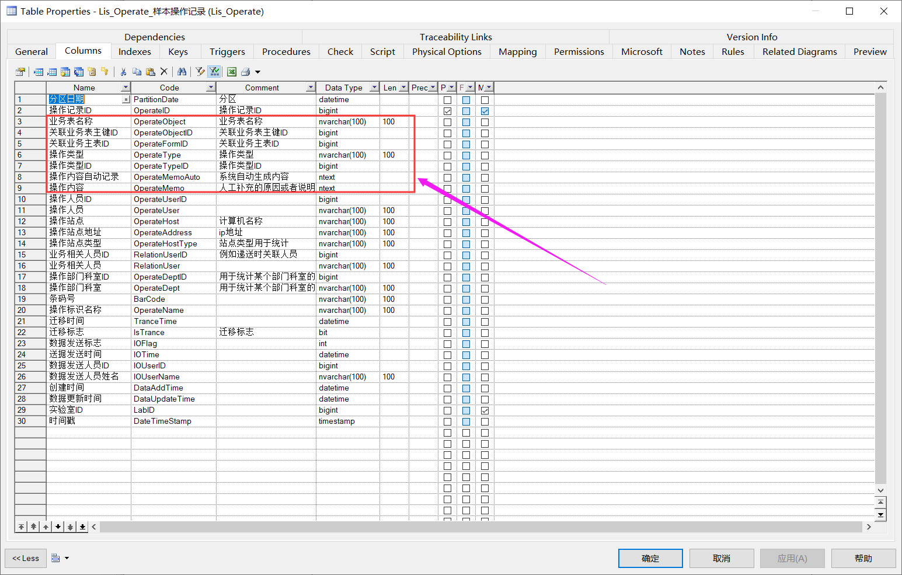

主要状态和报告状态对应操作记录

主状态对应操作记录

操作记录表：

# 通讯检验刷新

# 其它功能：

## 导出功能

## 外送